

ANKARA İLİ, GÖLBAŞI İLÇESİ, OĞULBEY MAHALLESİ KÜÇÜK SANAYİ ALANINA İLİŞKİN

1/50000 ÖLÇEKLİ
ÇEVRE DÜZENİ PLANI
PLAN AÇIKLAMA RAPORU

İçindekiler
1.GENEL BİLGİLER 4
1.1 PLANLAMA ALANINA İLİŞKİN BİLGİLER 4
2. PLAN TEKLİFİNİN GEREKÇESİ 4
3. PLANLAMA ALANININ YÜRÜRLÜKTEKİ ÇEVRE DÜZENİ PLANILARINDAKİ DURUMU 5
4. 1/50000 ÖLÇEKLİ ÇEVRE DÜZENİ PLANI TEKLİFİ 5
5. EKLER 7
5.1. Taşınmazlara Ait Tapu Kaydı 7
5.2. Mera Tahsis Amacı Değişikliği 8
5.3. Kurum Görüşleri 9
5.3.1 Çevre, Şehircilik ve İklim Değişikliği Bakanlığı Tabiat Varlıklarını Koruma Genel Müdürlüğü 9
5.3.2. Ankara Valiliği İl Sağlık Müdürlüğü 11
5.3.3.Ankara Valiliği Çevre, Şehircilik Ve İklim Değişikliği İl Müdürlüğü 12
5.3.4.Enerji Ve Tabii Kaynaklar Bakanlığı Boru Hatları İle Petrol Taşıma A.Ş. 14
5.3.5. Ulaştırma Ve Altyapı Bakanlığı 16
5.3.6.Karayolları Genel Müdürlüğü 4. Bölge Müdürlüğü 17
5.3.7. İl Tarım Ve Orman Müdürlüğü 18
5.3.8.İl Sanayi Ve Teknoloji Müdürlüğü 19
5.3.9.Kültür Ve Turizm Bakanlığı Kültür Varlıkları Ve Müzeler Genel Müdürlüğü Ankara Kültür Varlıklarını Koruma Bölge Kurulu Müdürlüğü 20
5.3.10. İl Kültür Ve Turizm Müdürlüğü Yatırım Ve İşletmeler Şube Müdürlüğü 21
5.3.11. İl Afet Ve Acil Durum Müdürlüğü 22
5.3.12. Çevre, Şehircilik Ve İklim Değişikliği İl Müdürlüğü Başkent Milli Emlak Daire Başkanlığı 23
5.3.13. Gölbaşı Belediye Başkanlığı İmar Ve Şehircilik Müdürlüğü 24
5.3.14. Ankara Büyükşehir Belediye Başkanlığı İmar Ve Şehircilik Müdürlüğü 25
5.3.15. T.C. Devlet Demiryolları İşletmesi Genel Müdürlüğü Tcdd 2. Bölge Müdürlüğü 27
5.3.16. Orman Genel Müdürlüğü 28
5.3.17. T.C. Kültür Ve Turizm Bakanlığı Kültür Varlıkları Ve Müzeler Genel Müdürlüğü 29
5.3.18. T.C. Türkiye Elektrik İletim Anonim Şirketi Genel Müdürlüğü 8. Bölge (Teiaş) 30
5.3.19. T.C. Ankara Valiliği İl Sanayi Ve Teknoloji Müdürlüğü 31
5.3.20. T.C. Tarım Ve Orman Bakanlığı Doğa Koruma Ve Milli Parklar Genel Müdürlüğü 32
5.3.21. T.C. Milli Savunma Bakanlığı Nato 33
5.3.22 T.C. İçişleri Bakanlığı Jandarma Genel Komutanlığı 34
5.3.23. T.C. Milli Savunma Bakanlığı 35
5.3.24. Ankara Büyükşehir Belediyesi Aski 36
5.3.25. Başkent Elektrik 37
5.3.26. Tarım Ve Orman Bakanlığı Devlet Su İşleri Genel Müdürlüğü 5. Bölge Müdürlüğü 40
5.3.27.Enerji Ve Tabii Kaynaklar Bakanlığı Maden Ve Petrol İşleri Genel Müdürlüğü 42
5.3.28.Başkent Doğalgaz Gayrimenkul Yatırım Ortaklığı A.Ş. 43
5.3.29.Mera Komisyon Kararı 44

Şekiller
Şekil 1 Planlama Alanının Konumu 4
Şekil 2 Ankara 1/50000 Ölçekli Meri Çevre Düzeni Planı 5
Şekil 3 1/50000 Ölçekli Çevre Düzeni Planı Değişikliği Teklifi 6

1.GENEL BİLGİLER

PLANLAMA ALANINA İLİŞKİN BİLGİLER
Plana konu olan alan 563.290,90 m2 büyüklüğündedir. Plan 1/50000 ölçekli Çevre Düzeni Planında I29C paftasında kalmaktadır. Meri 1/50000 Çevre Düzeni Planında allanın büyük bir kısmı Kentsel Servis Alanında kalması sebebiyle alanda Ağaçlandırılacak Alan Fonksiyonuna giren kısımda plan değişikliği yapılmasına ihtiyaç duyulmuştur.
Şekil 1 Planlama Alanının Konumu
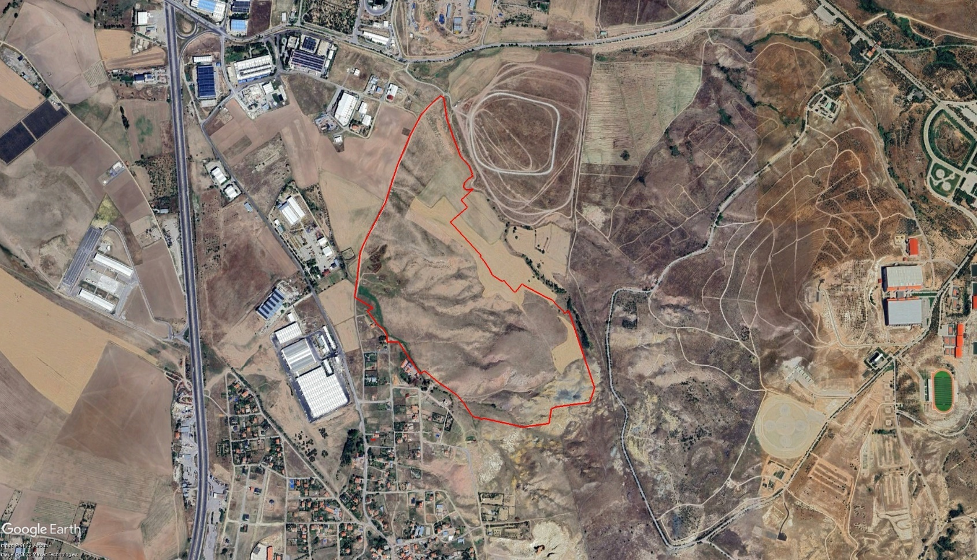

2. PLAN TEKLİFİNİN GEREKÇESİ
Plan teklifi ile yapılan Ankara Gölbaşı Oğulbey mahallesinde 557514.31 m²’lik alanı kapsamaktadır. Küçük Sanayi Alanı, Sosyal Tesis Alanı, Ticaret Alanı, Cami Alanı, Park Alanı, Belediye Hizmet Alanı ve Trafo Alanı gibi hizmetleri sunmak amacıyla Ankara 1/50000 ölçekli Çevre Düzeni Planı Değişikliği teklifi hazırlanması gerekli görülmektedir.

3. PLANLAMA ALANININ YÜRÜRLÜKTEKİ ÇEVRE DÜZENİ PLANILARINDAKİ DURUMU
Plan değişikliğine konu alanın, Ankara İli 1/50.000 ölçekli Çevre Düzeni Planı (ÇDP)’nda hakim fonksiyon olarak “Kentsel Servis Alanı” ve “Ağaçlandıracak Alan” kullanımda kaldığı anlaşılmaktadır.
Şekil 2 Ankara 1/50000 Ölçekli Meri Çevre Düzeni Planı
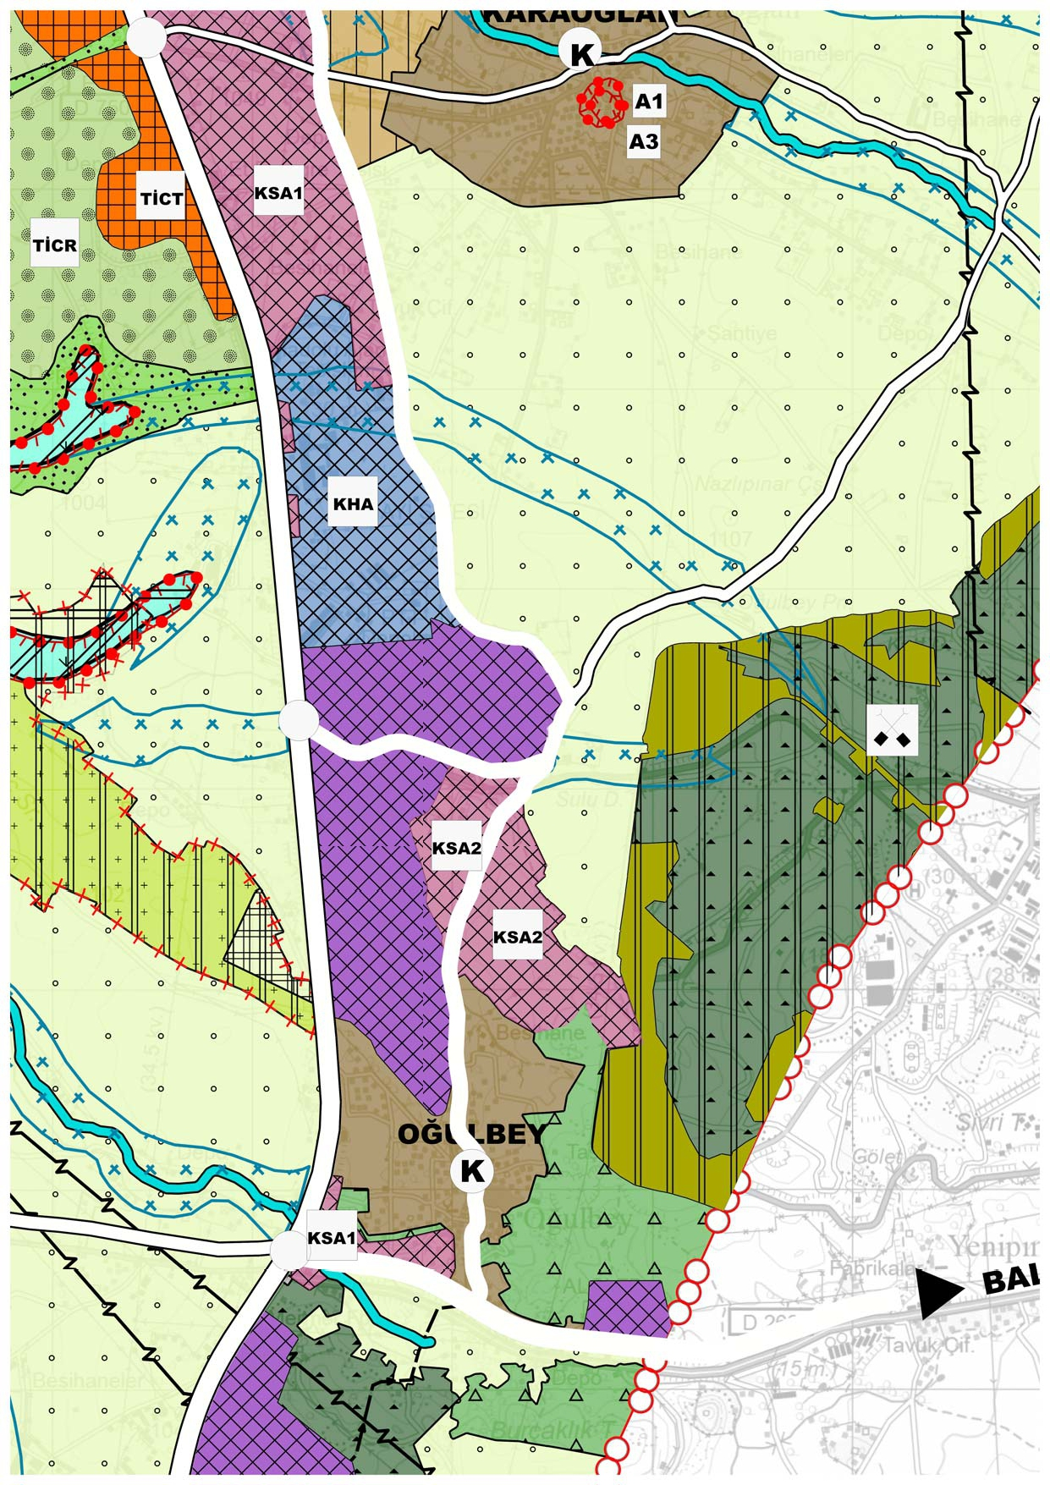

4. 1/50000 ÖLÇEKLİ ÇEVRE DÜZENİ PLANI TEKLİFİ
Plan değişikliğine konu alanın, Ankara İli 1/50.000 ölçekli Çevre Düzeni Planı (ÇDP)’nda hakim fonksiyon olarak “Kentsel Servis Alanı” ve “Ağaçlandıracak Alan” kullanımda kaldığı ve planlama alanındaki yapılmak istenen imar planına altlık olacak 1/50000 ölçekli Çevre Düzeni Planında “Ağaçlandıracak Alan” fonksiyonunda kalan kısmının “Kentsel Servis Alanı” olarak plan değişikliği yapılmasına yönelik düzenleme yapılmıştır.
Şekil 3 1/50000 Ölçekli Çevre Düzeni Planı Değişikliği Teklifi
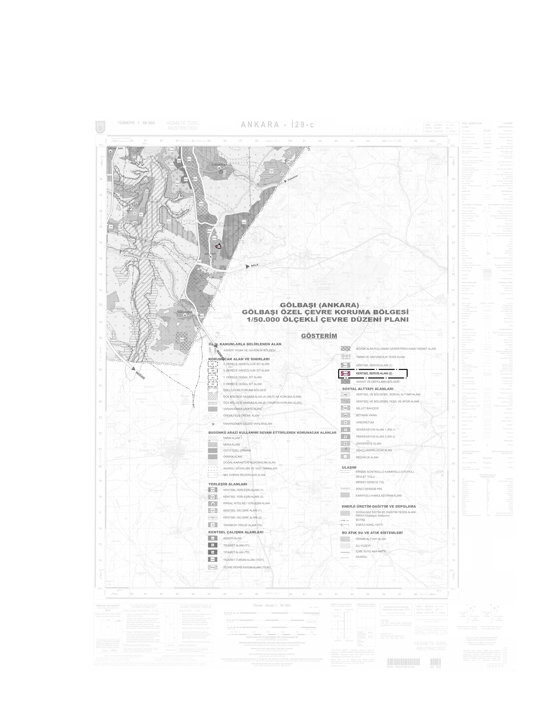

5. EKLER

5.1. Taşınmazlara Ait Tapu Kaydı
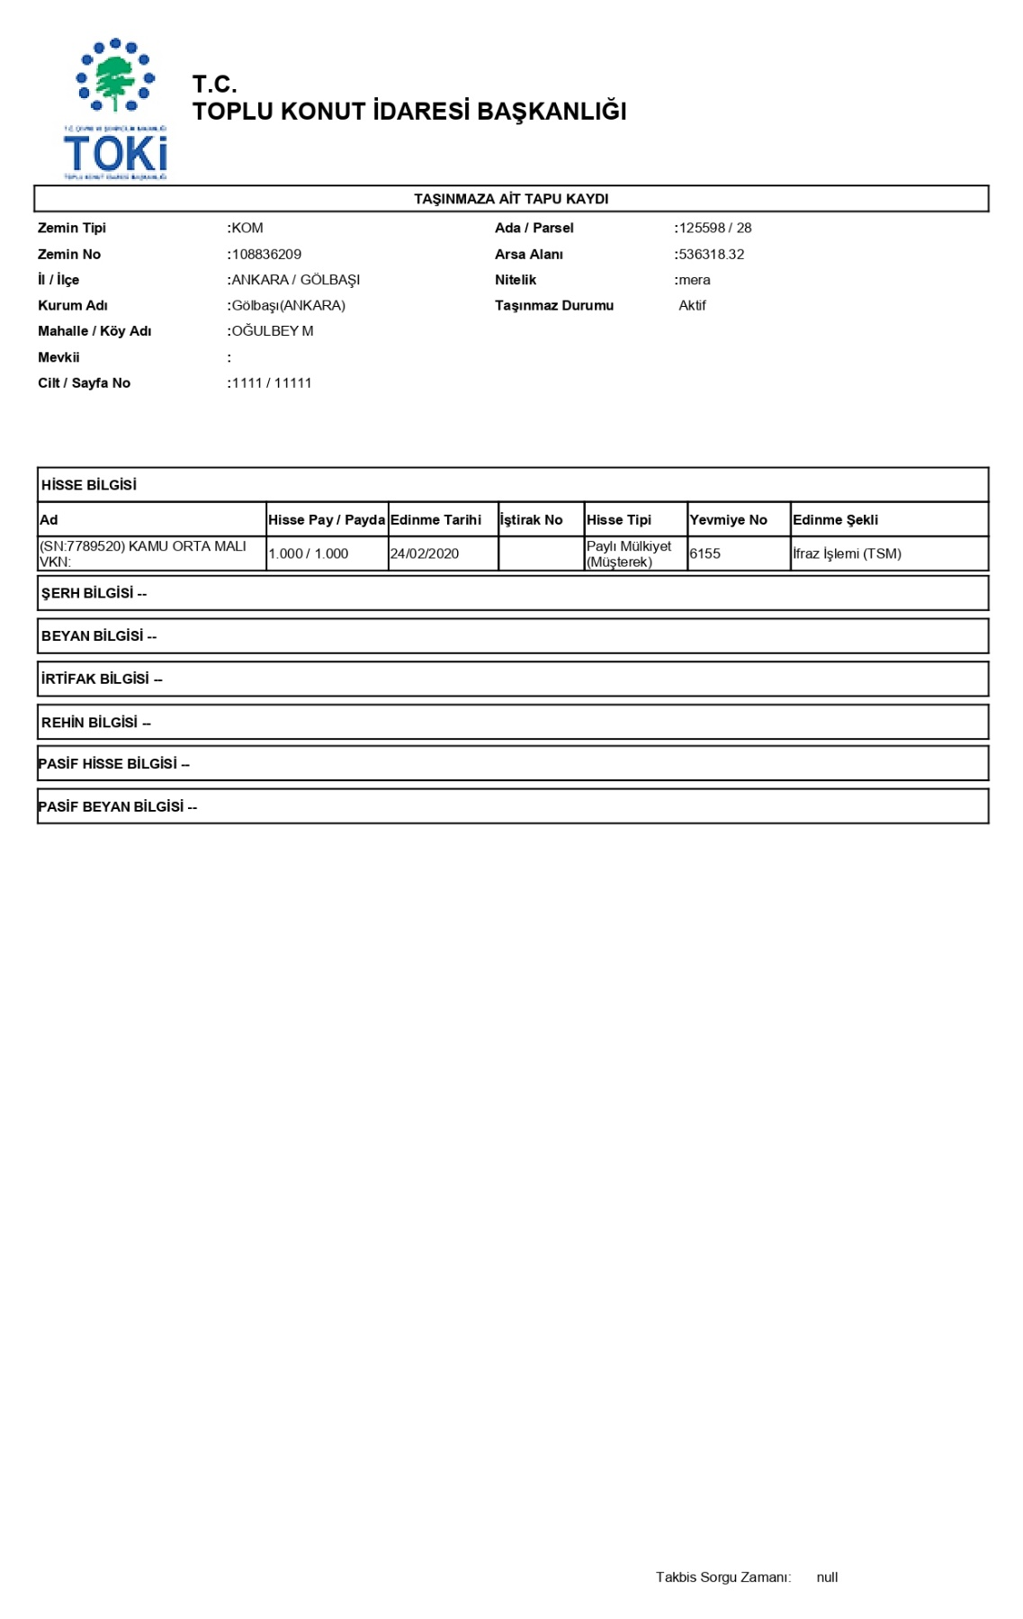

5.2. Mera Tahsis Amacı Değişikliği
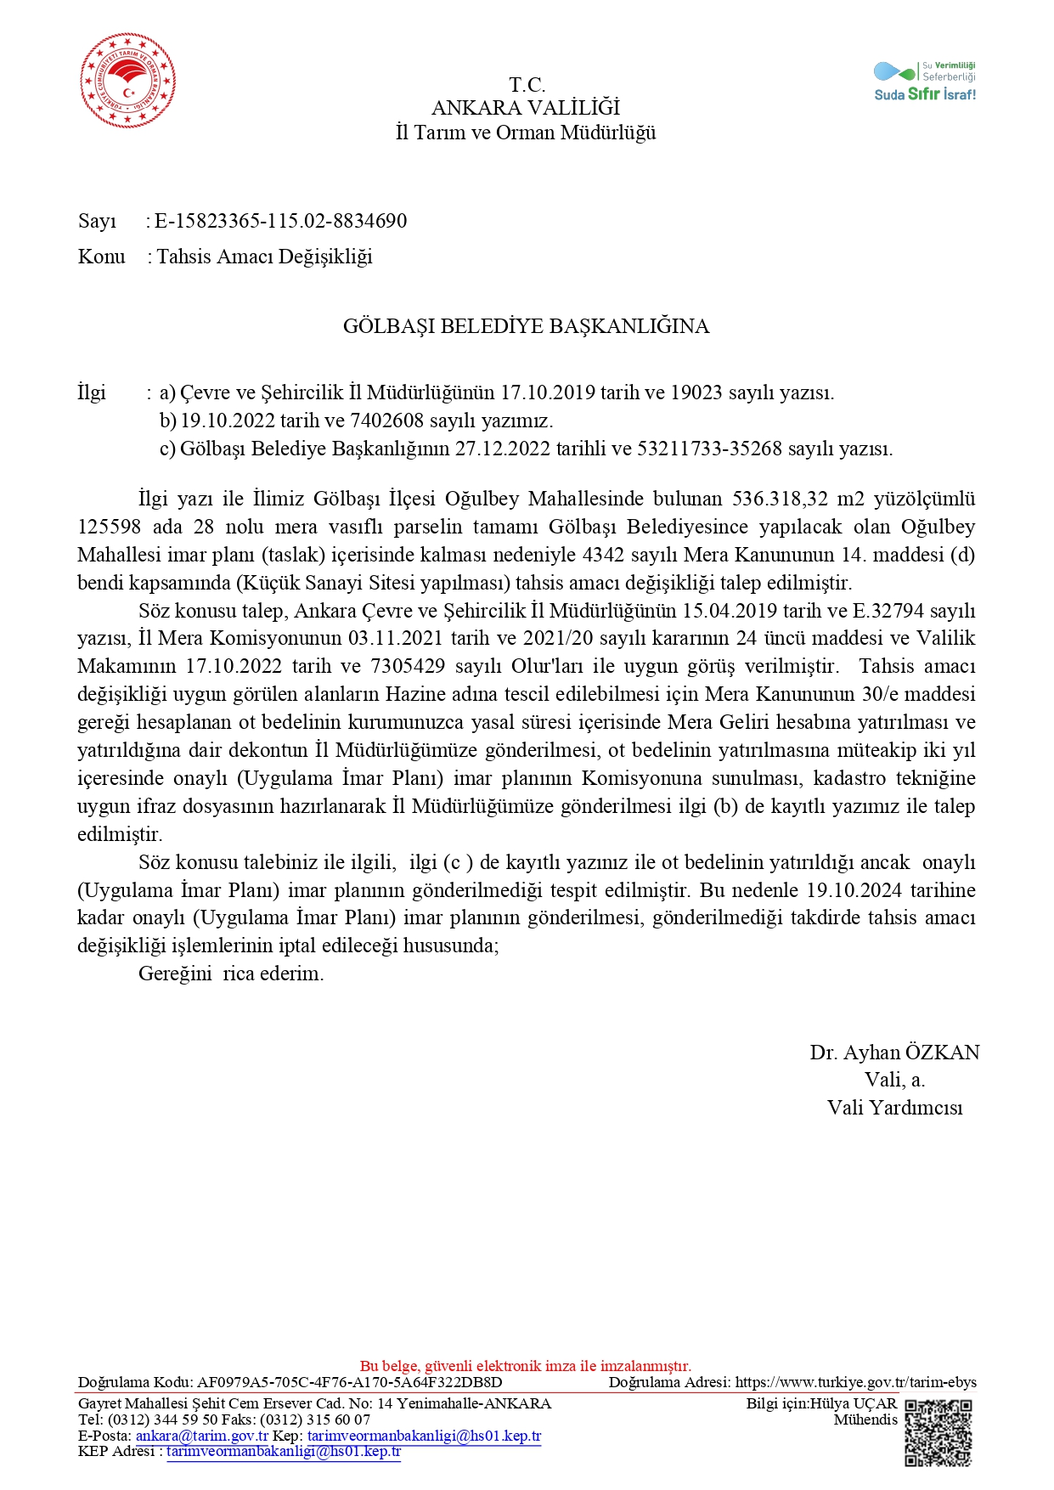

5.3. Kurum Görüşleri

5.3.1 Çevre, Şehircilik ve İklim Değişikliği Bakanlığı Tabiat Varlıklarını Koruma Genel Müdürlüğü
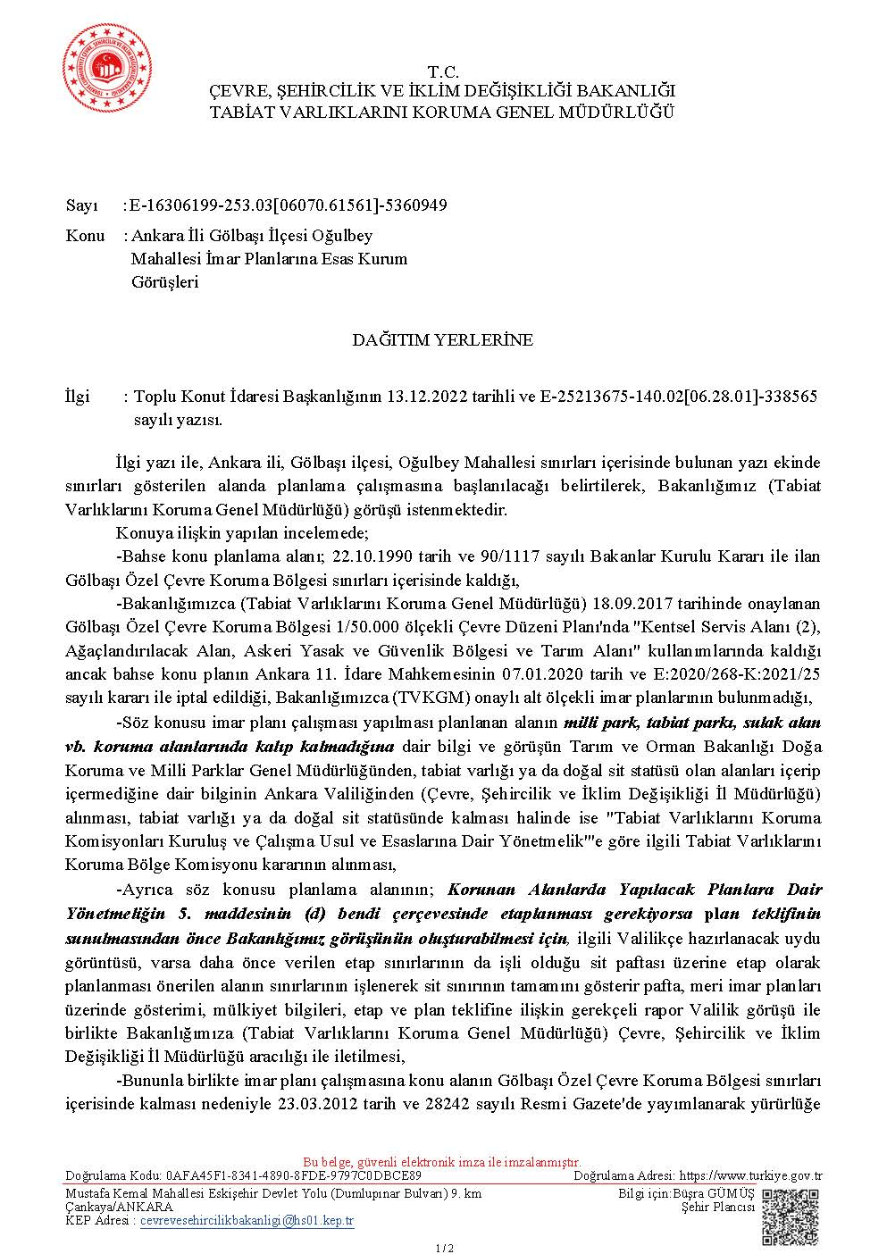
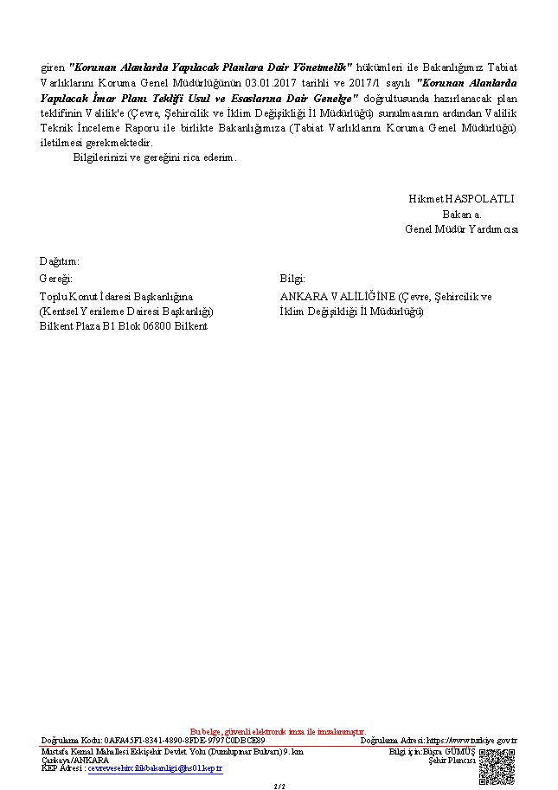

5.3.2. Ankara Valiliği İl Sağlık Müdürlüğü
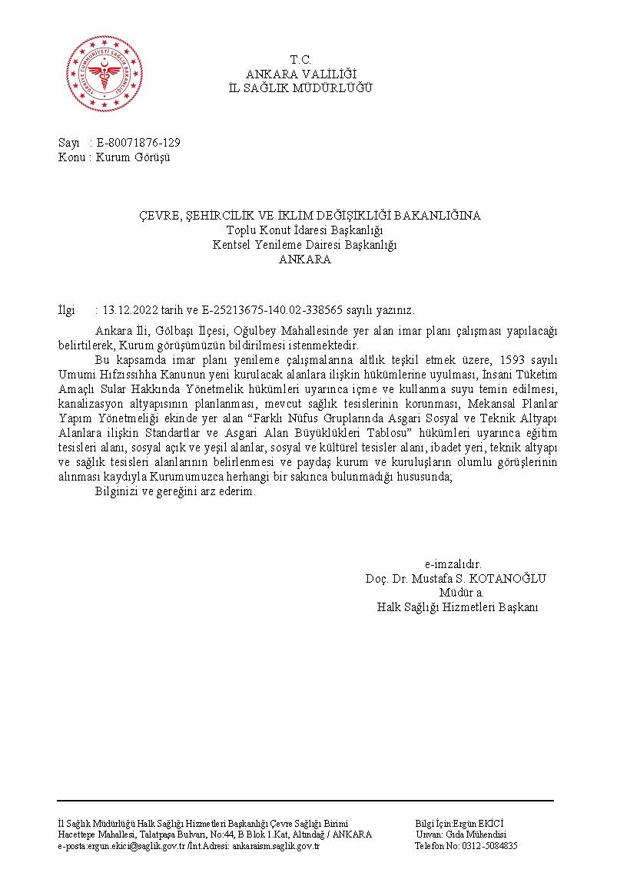

5.3.3.Ankara Valiliği Çevre, Şehircilik Ve İklim Değişikliği İl Müdürlüğü
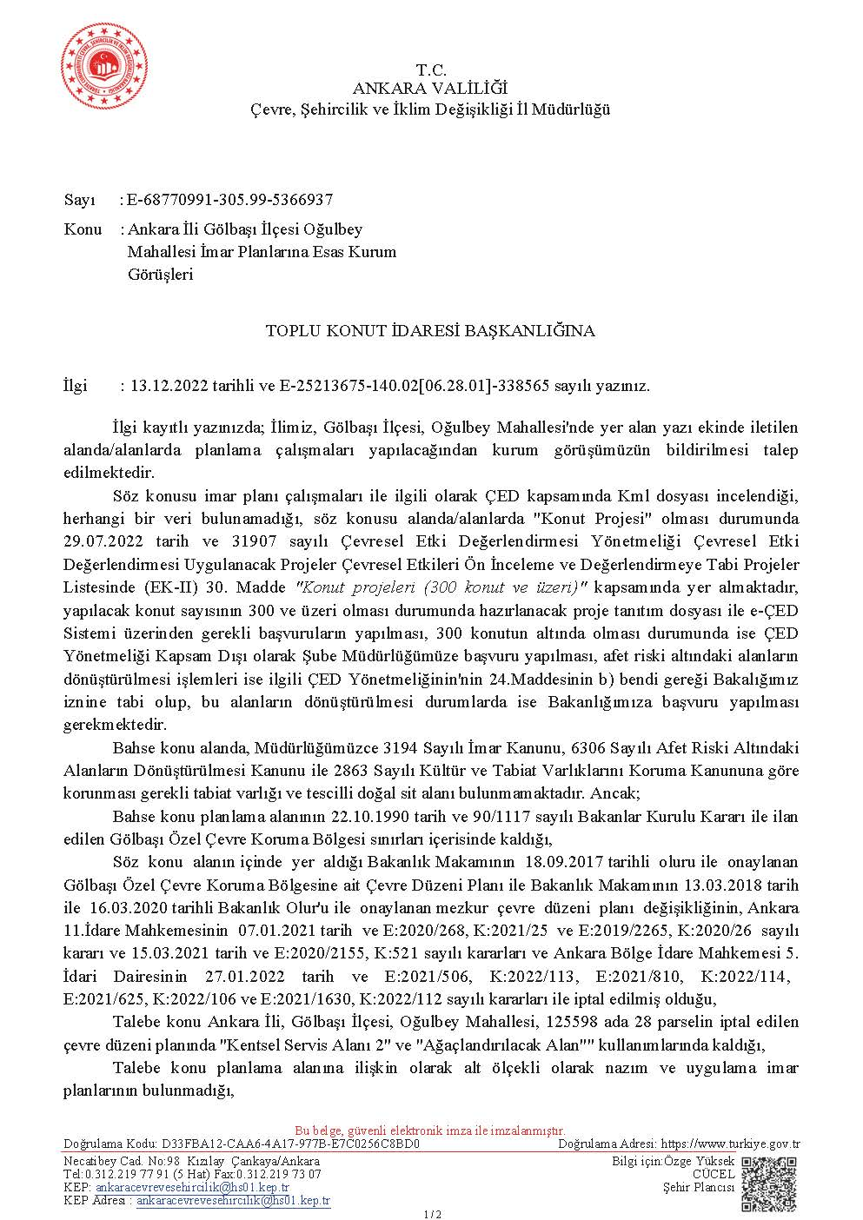

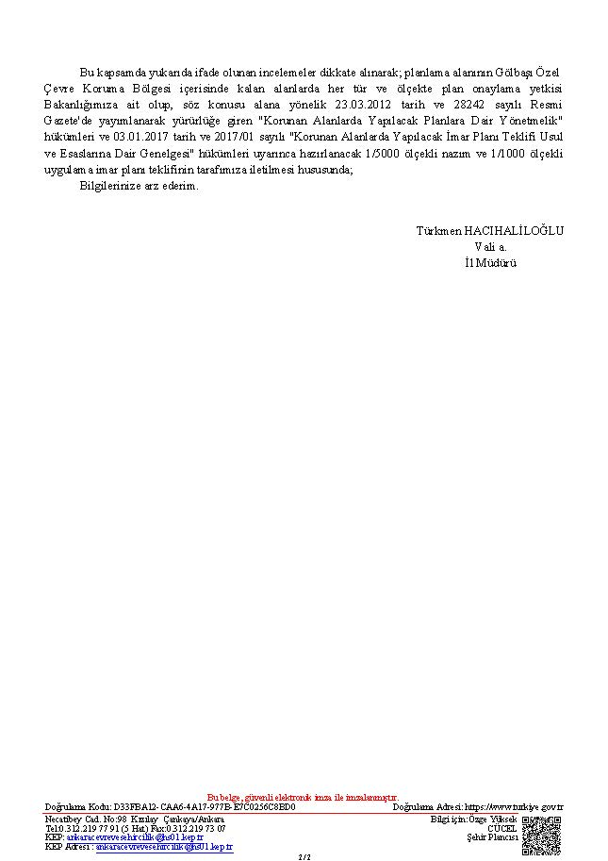

5.3.4.Enerji Ve Tabii Kaynaklar Bakanlığı Boru Hatları İle Petrol Taşıma A.Ş.
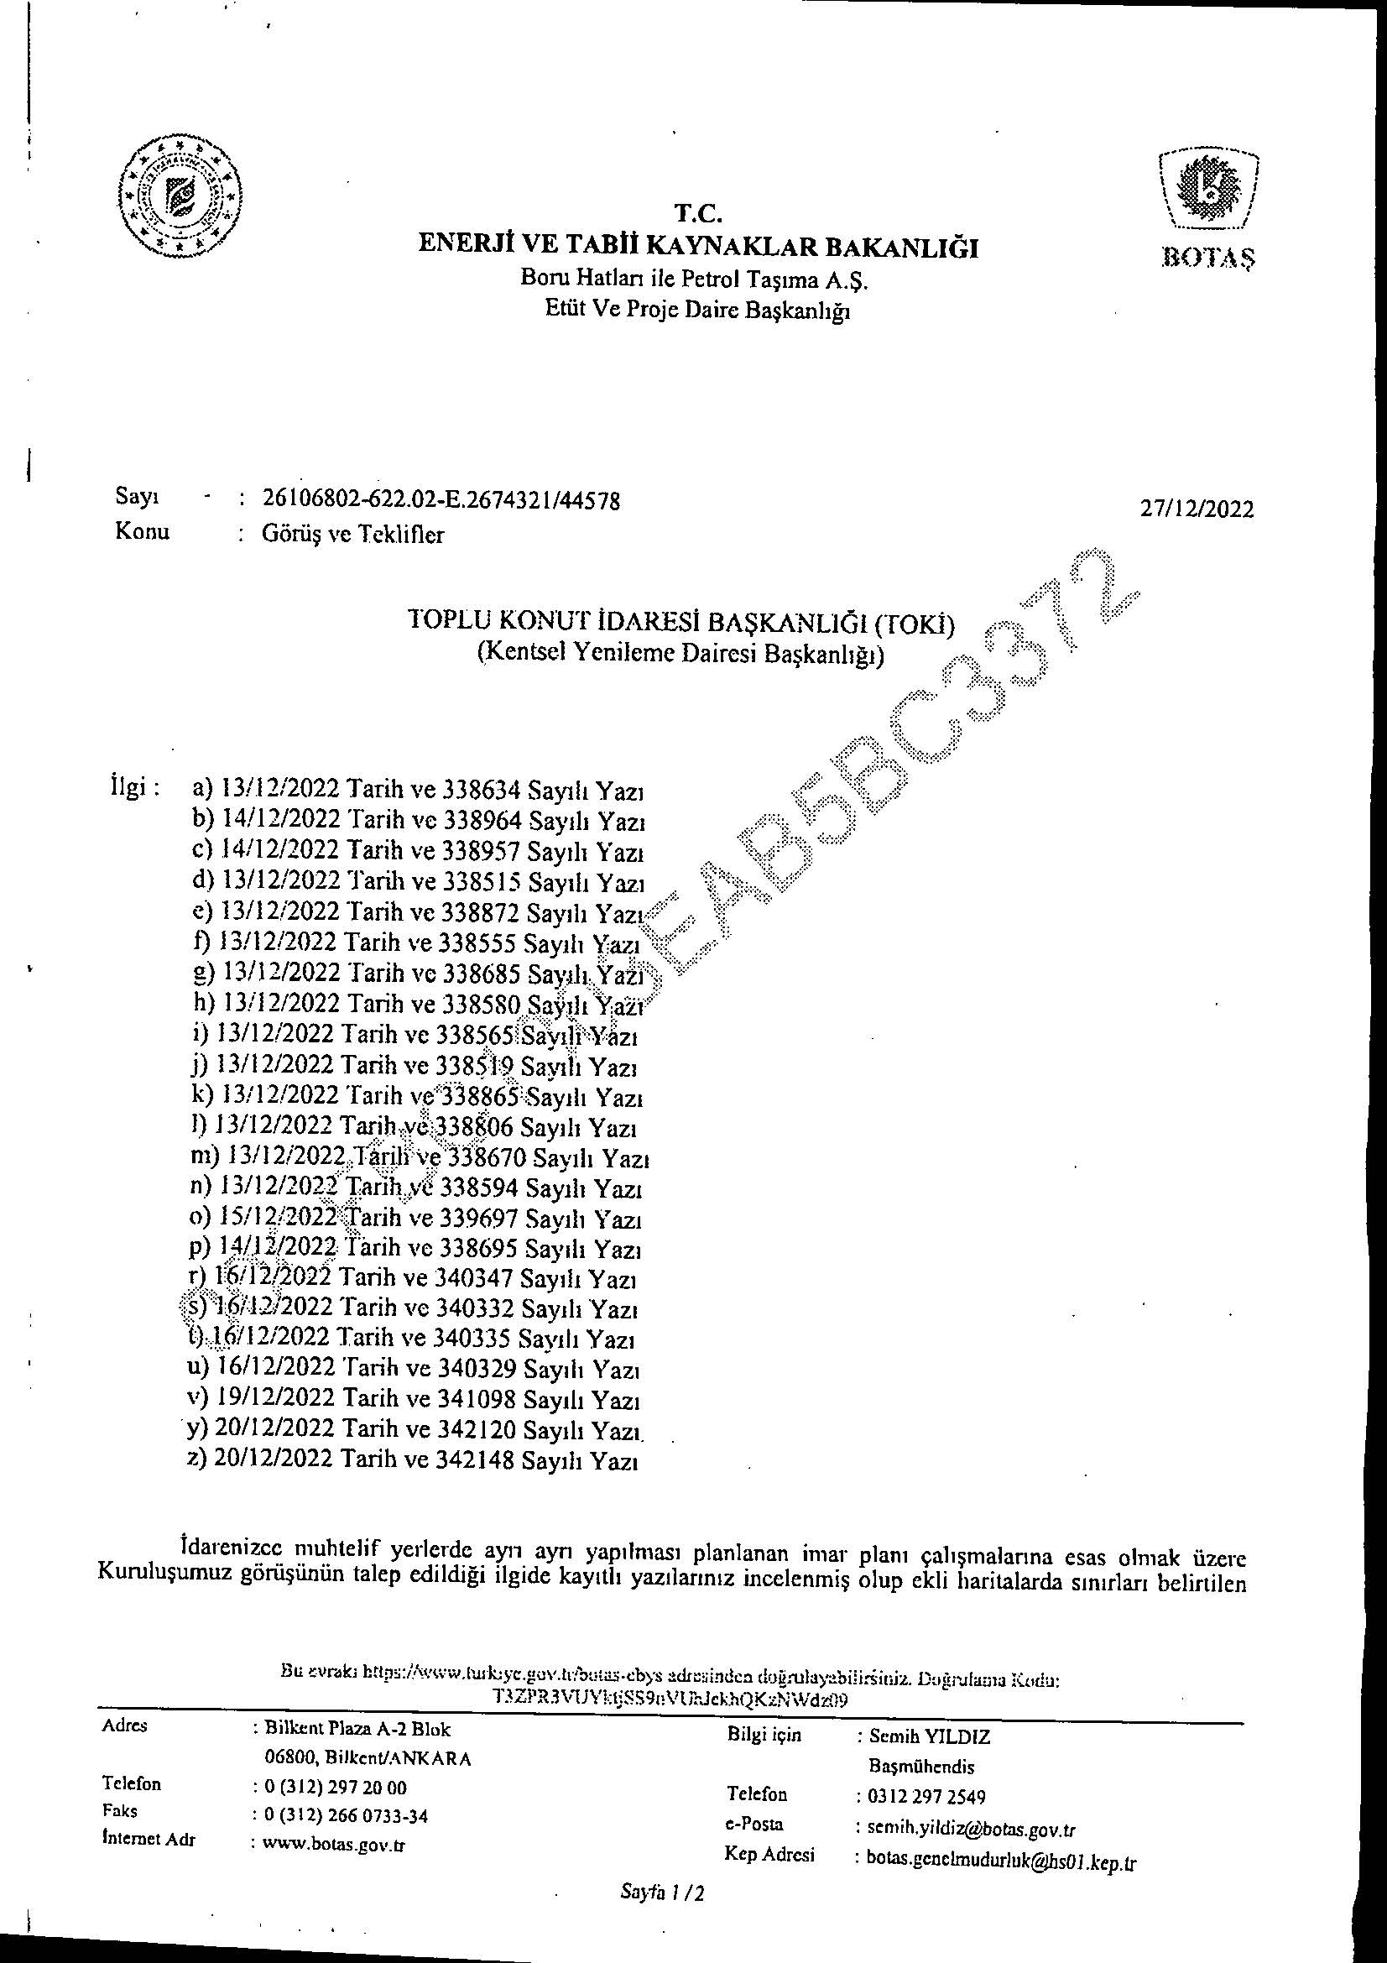

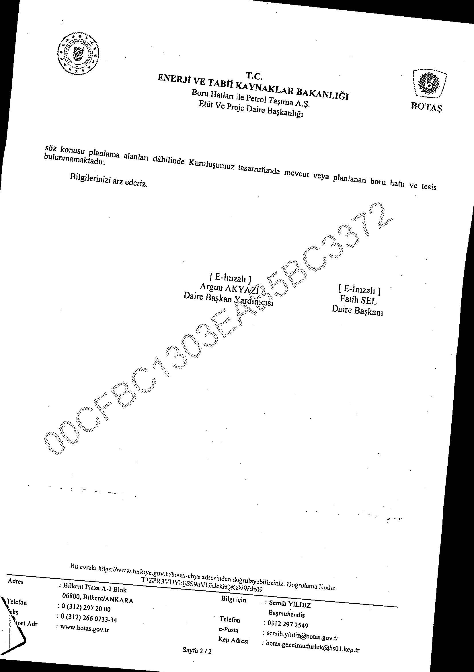

5.3.5. Ulaştırma Ve Altyapı Bakanlığı
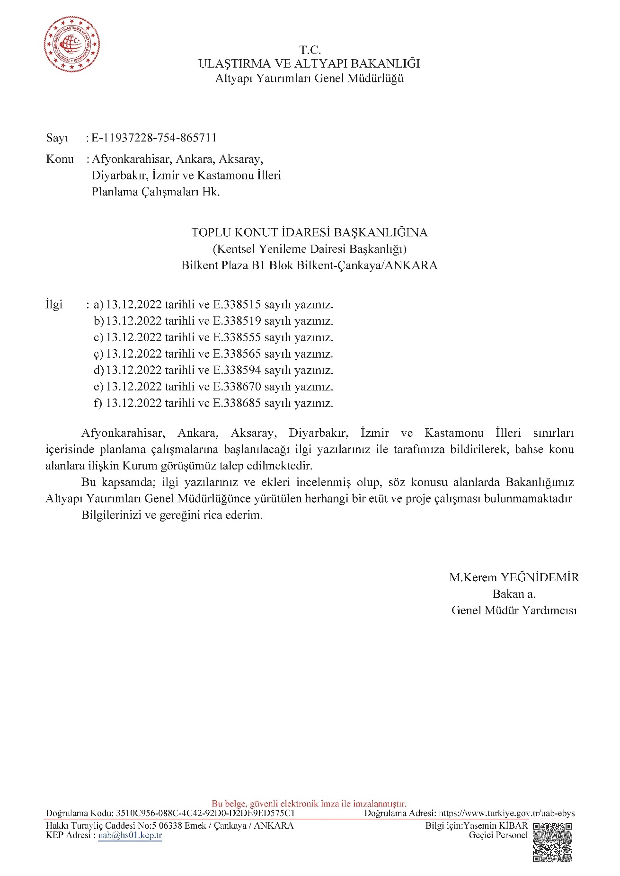

5.3.6.Karayolları Genel Müdürlüğü 4. Bölge Müdürlüğü
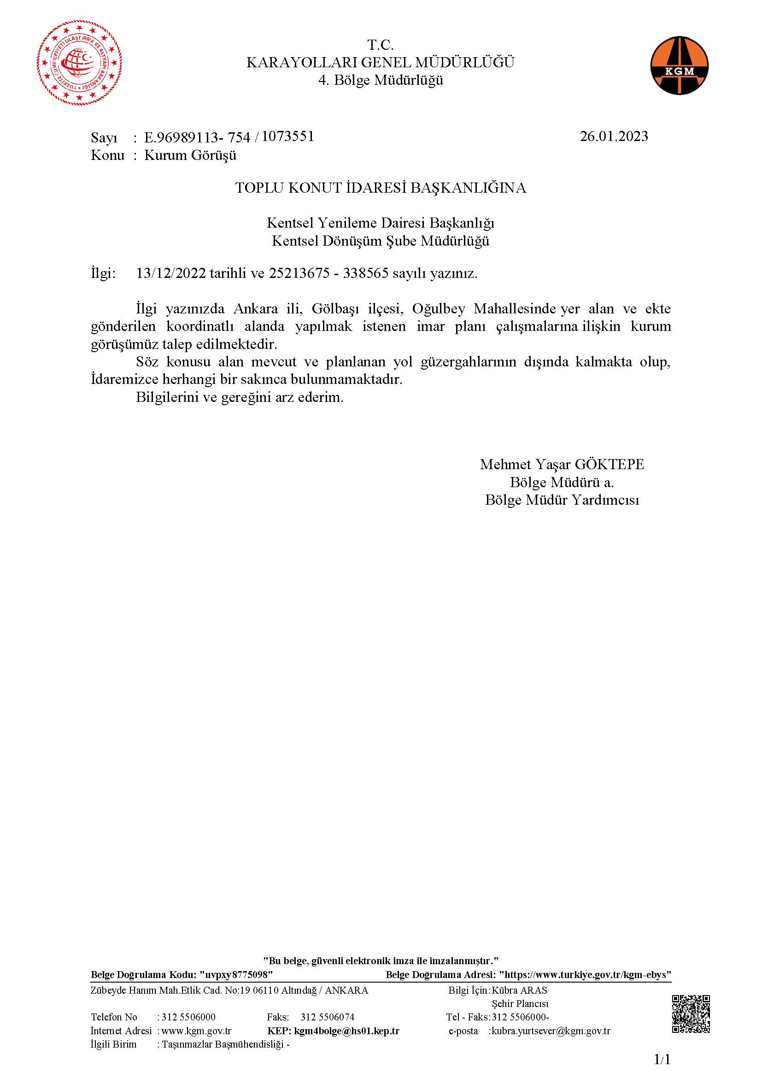

5.3.7. İl Tarım Ve Orman Müdürlüğü
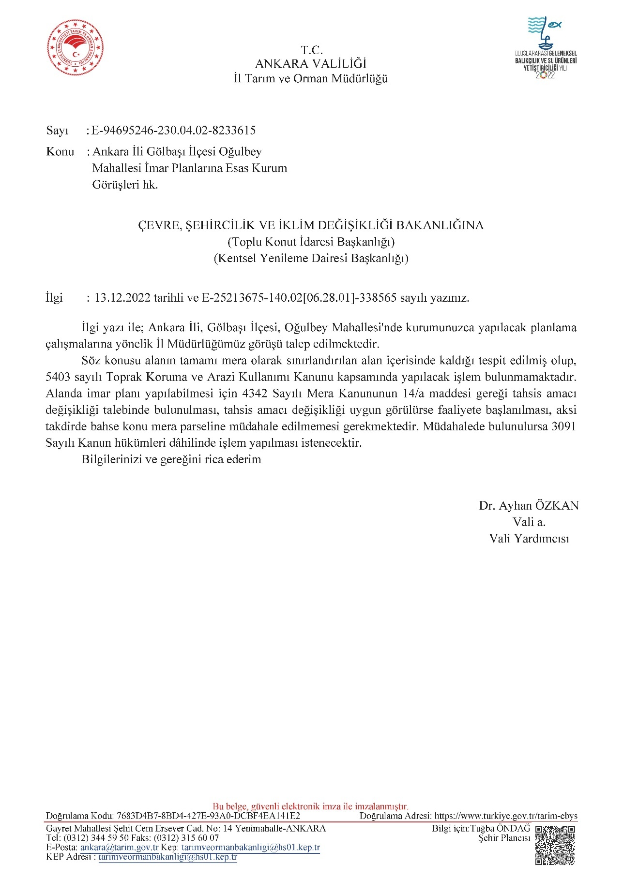

5.3.8.İl Sanayi Ve Teknoloji Müdürlüğü
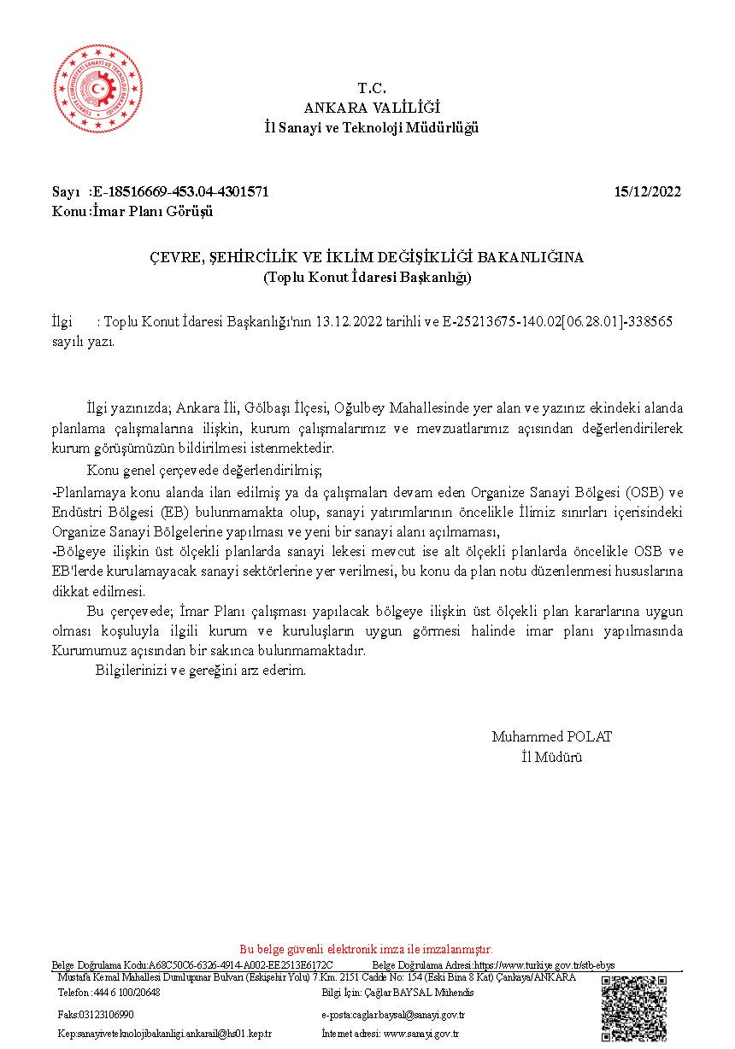

5.3.9.Kültür Ve Turizm Bakanlığı Kültür Varlıkları Ve Müzeler Genel Müdürlüğü Ankara Kültür Varlıklarını Koruma Bölge Kurulu Müdürlüğü
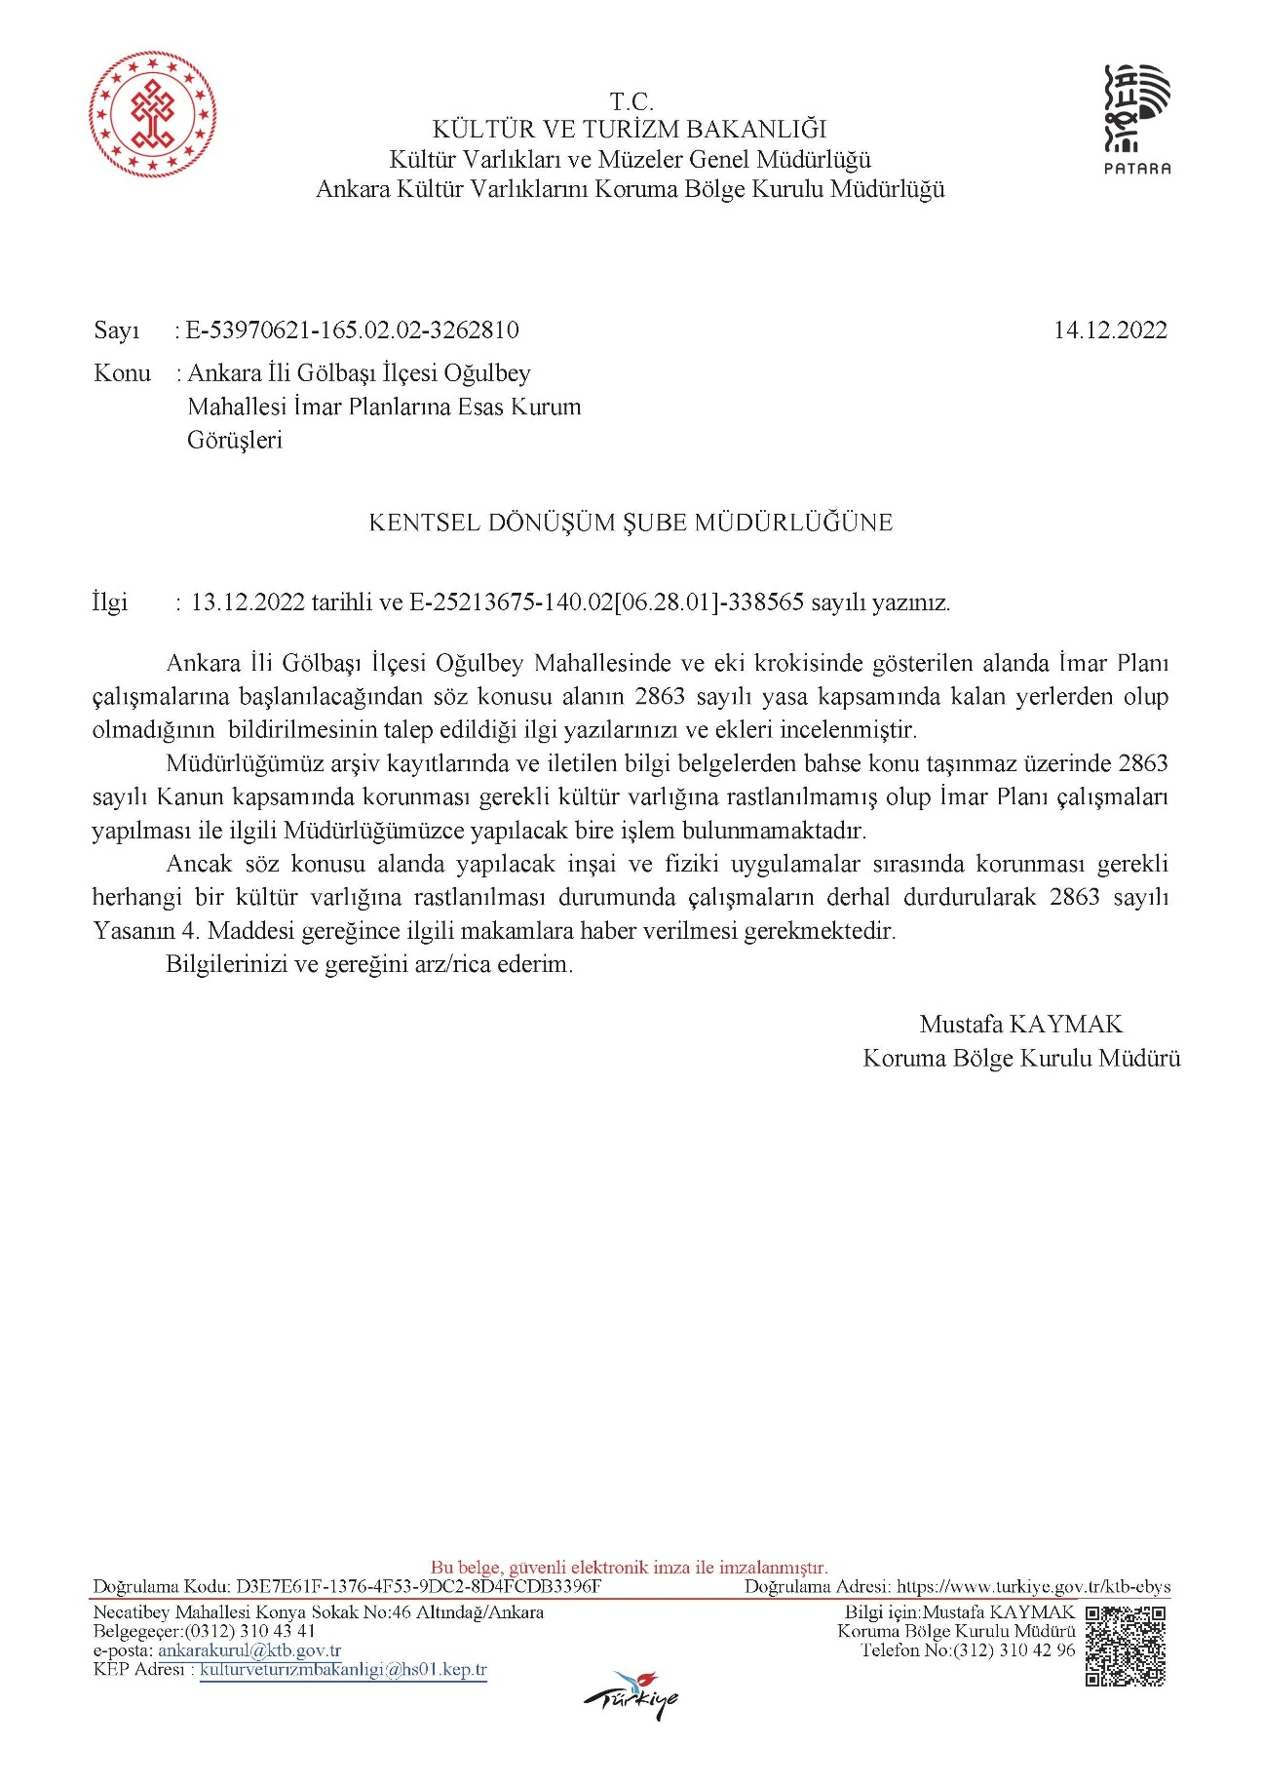

5.3.10. İl Kültür Ve Turizm Müdürlüğü Yatırım Ve İşletmeler Şube Müdürlüğü
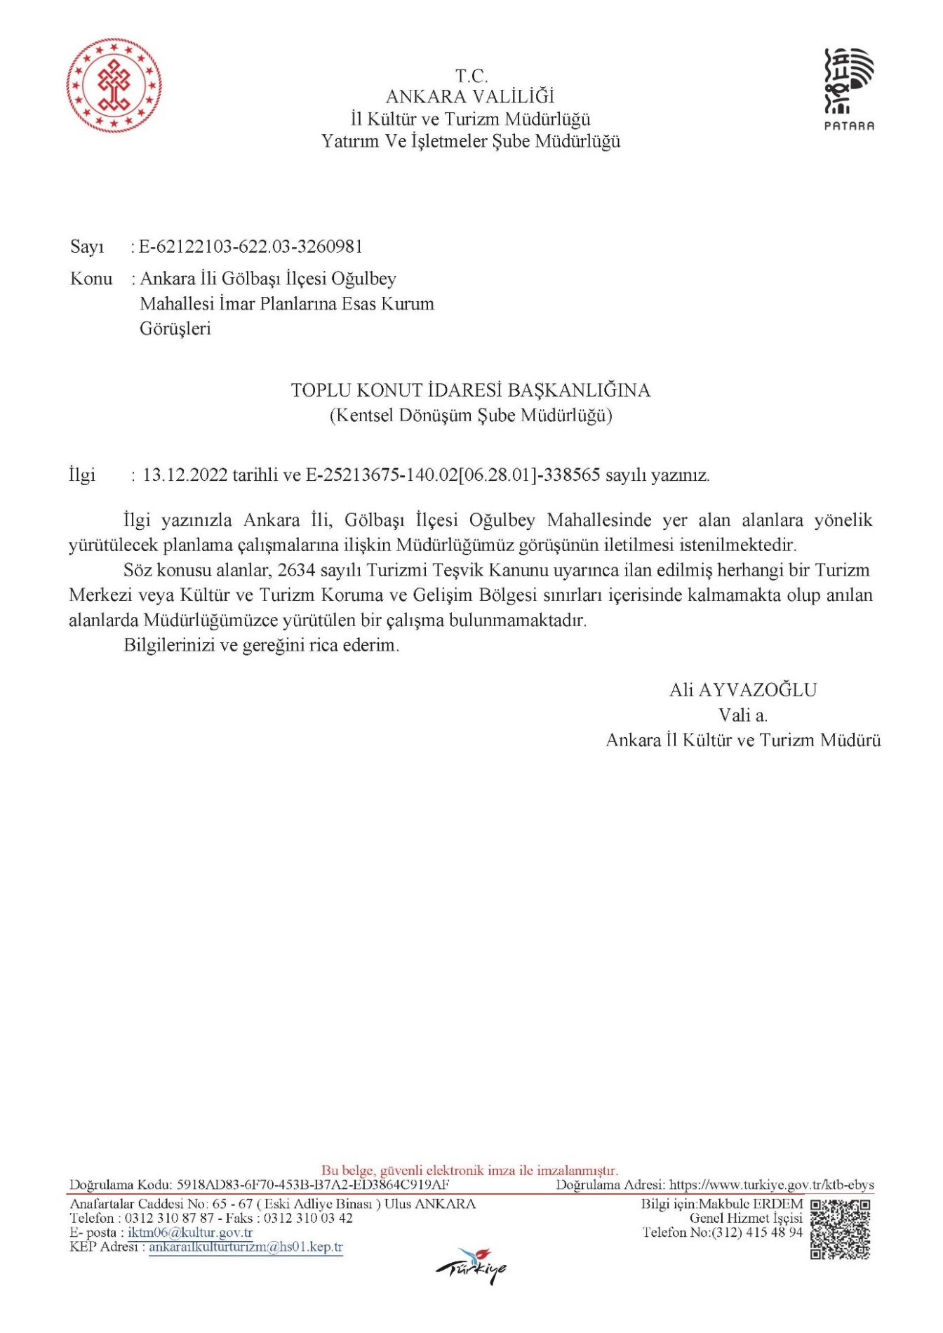

5.3.11. İl Afet Ve Acil Durum Müdürlüğü
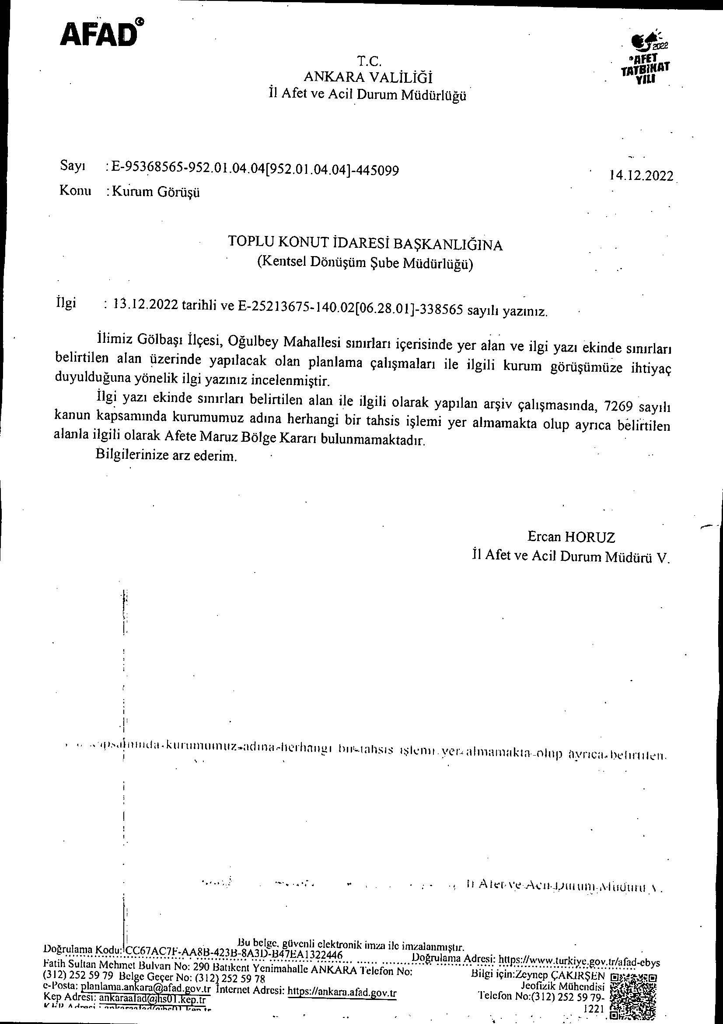

5.3.12. Çevre, Şehircilik Ve İklim Değişikliği İl Müdürlüğü Başkent Milli Emlak Daire Başkanlığı
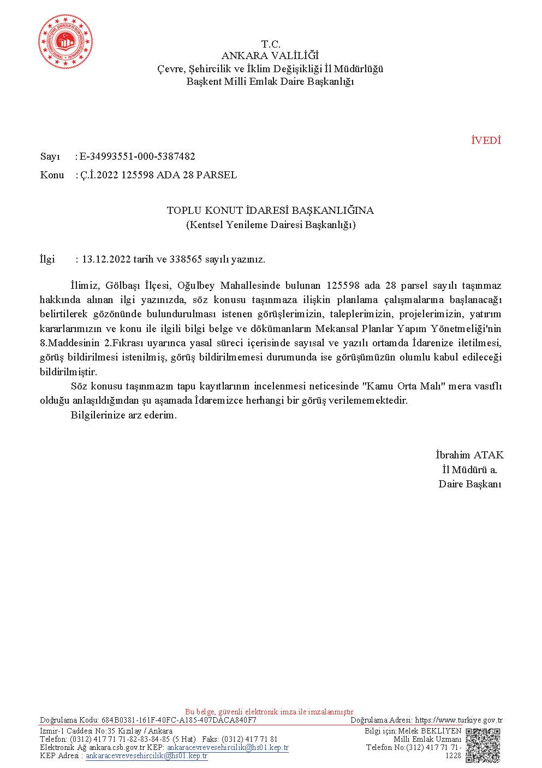

5.3.13. Gölbaşı Belediye Başkanlığı İmar Ve Şehircilik Müdürlüğü
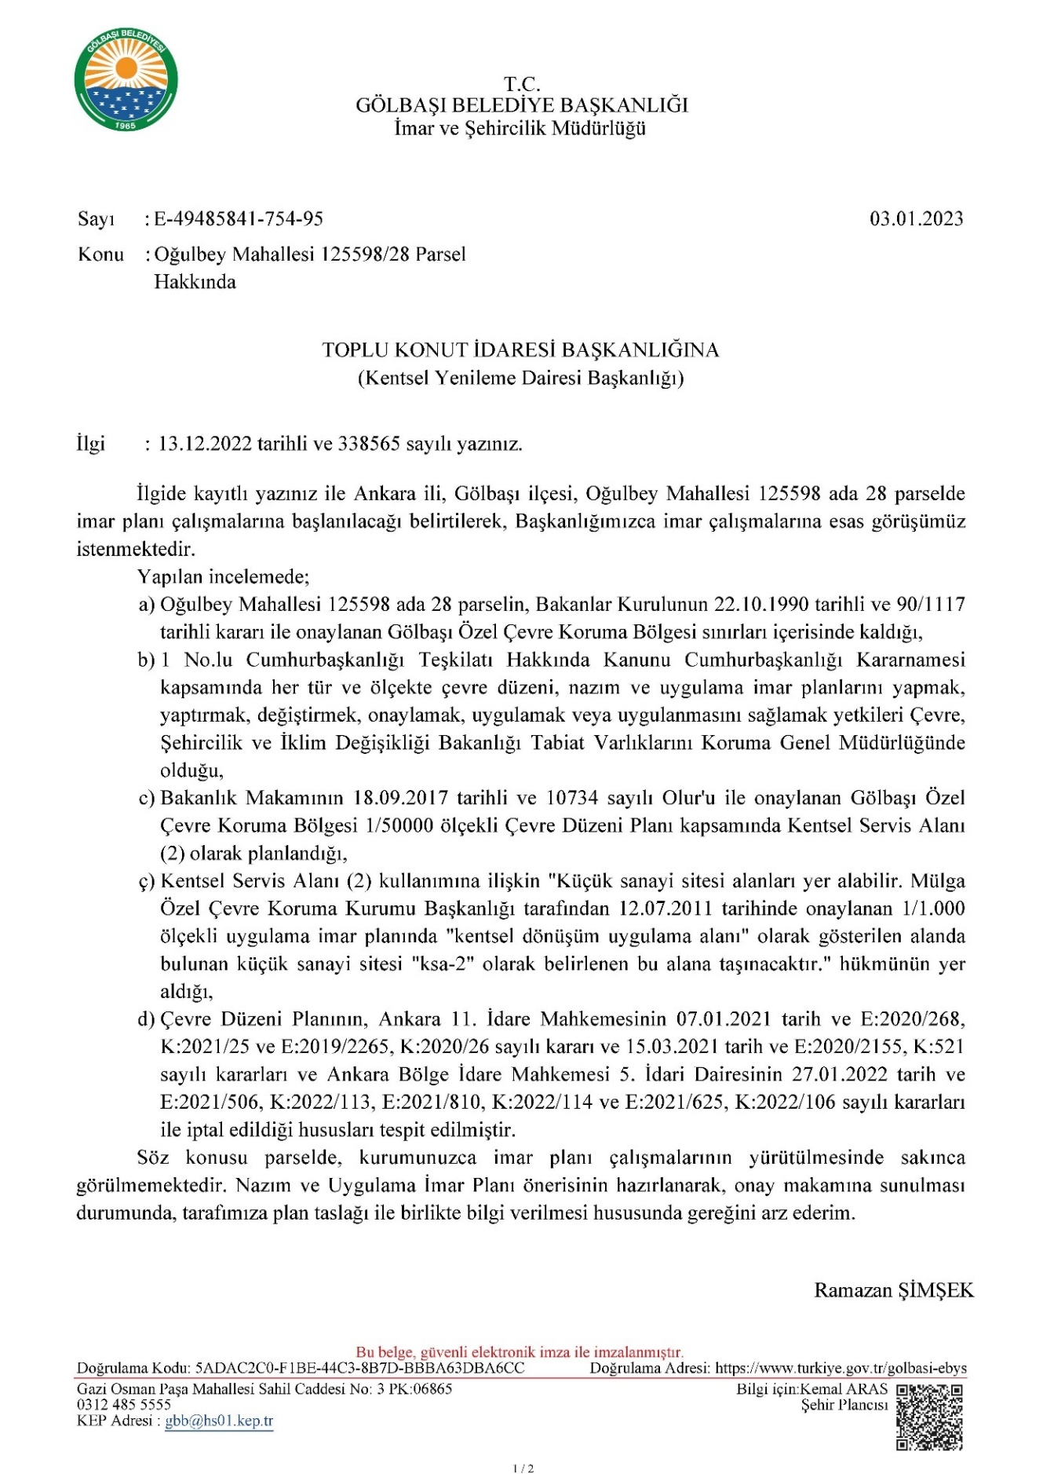

5.3.14. Ankara Büyükşehir Belediye Başkanlığı İmar Ve Şehircilik Müdürlüğü
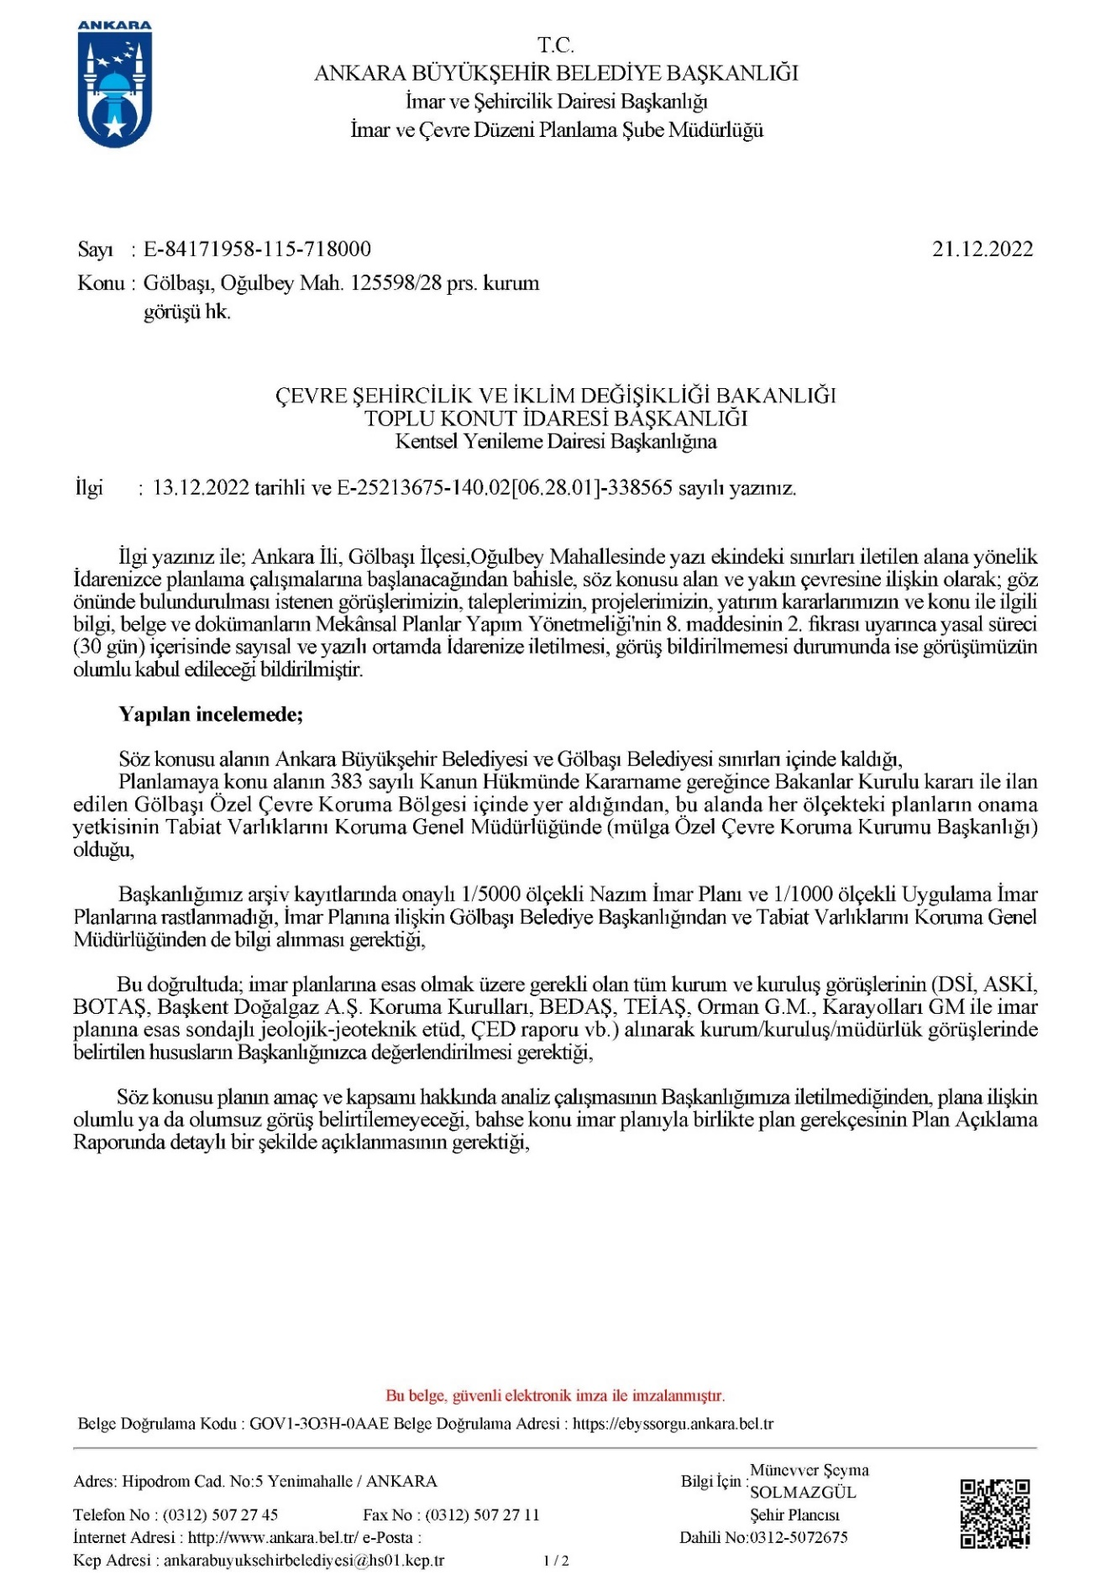
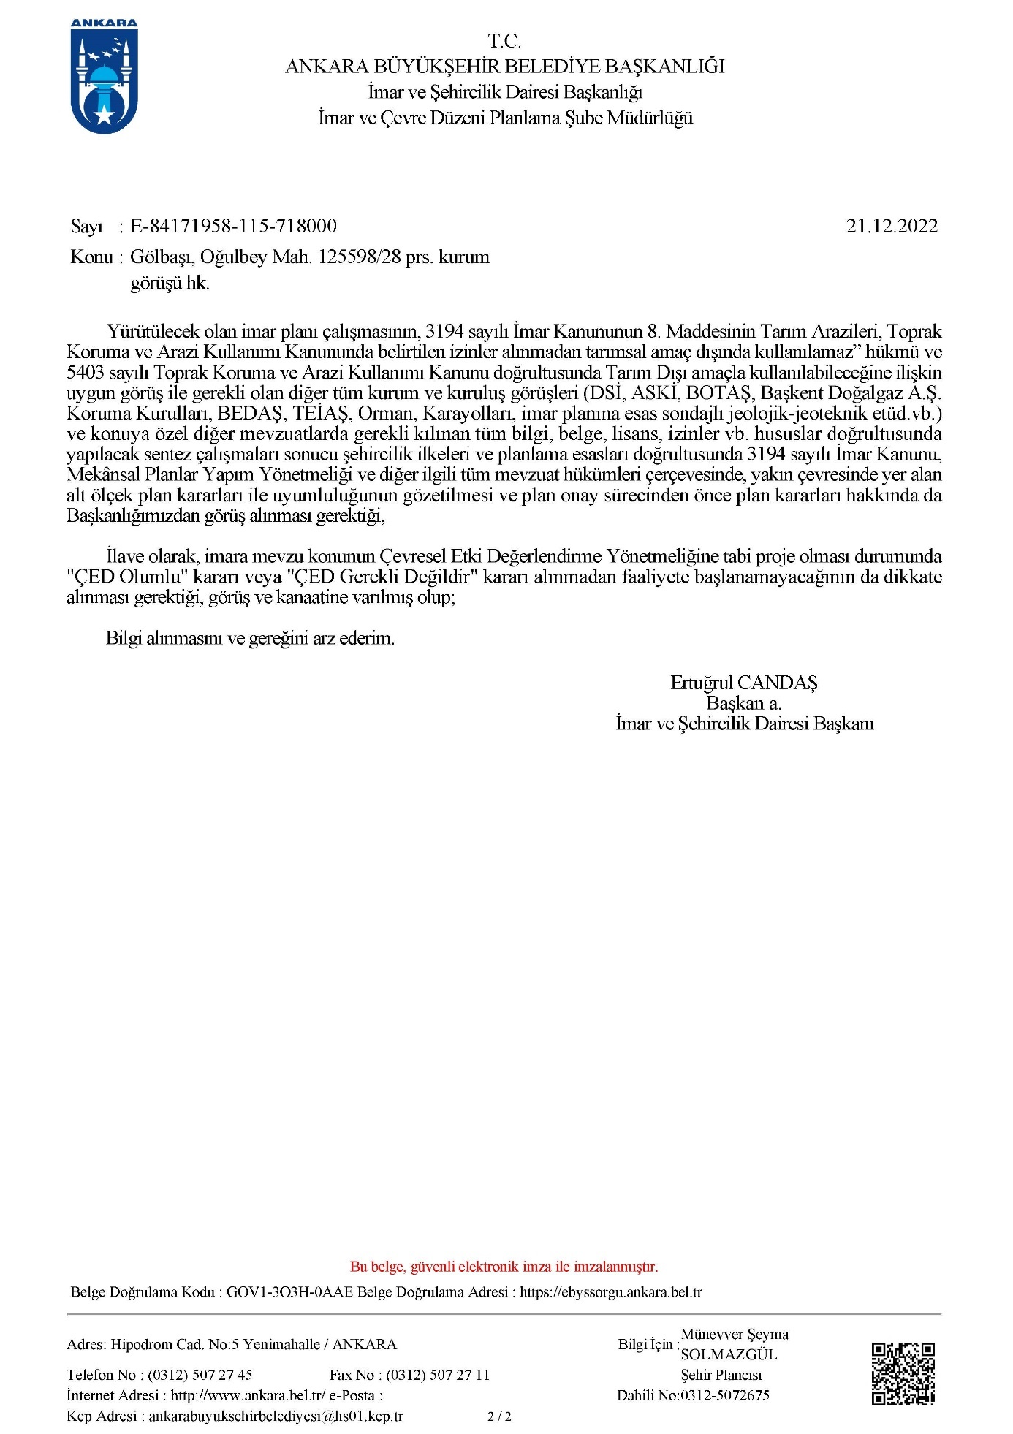

5.3.15. T.C. Devlet Demiryolları İşletmesi Genel Müdürlüğü Tcdd 2. Bölge Müdürlüğü
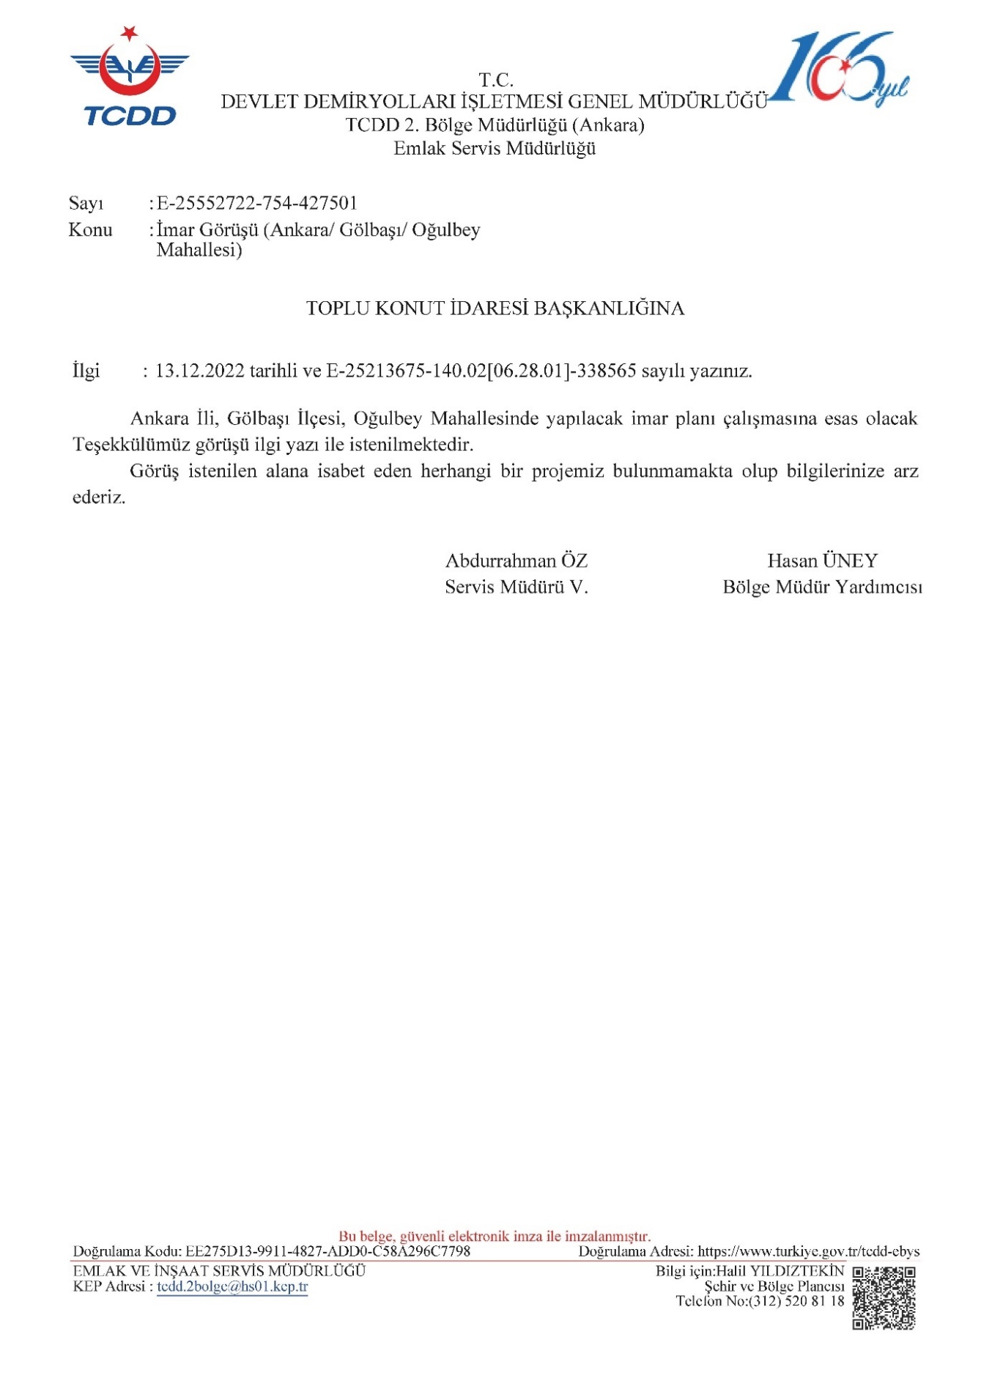

5.3.16. Orman Genel Müdürlüğü
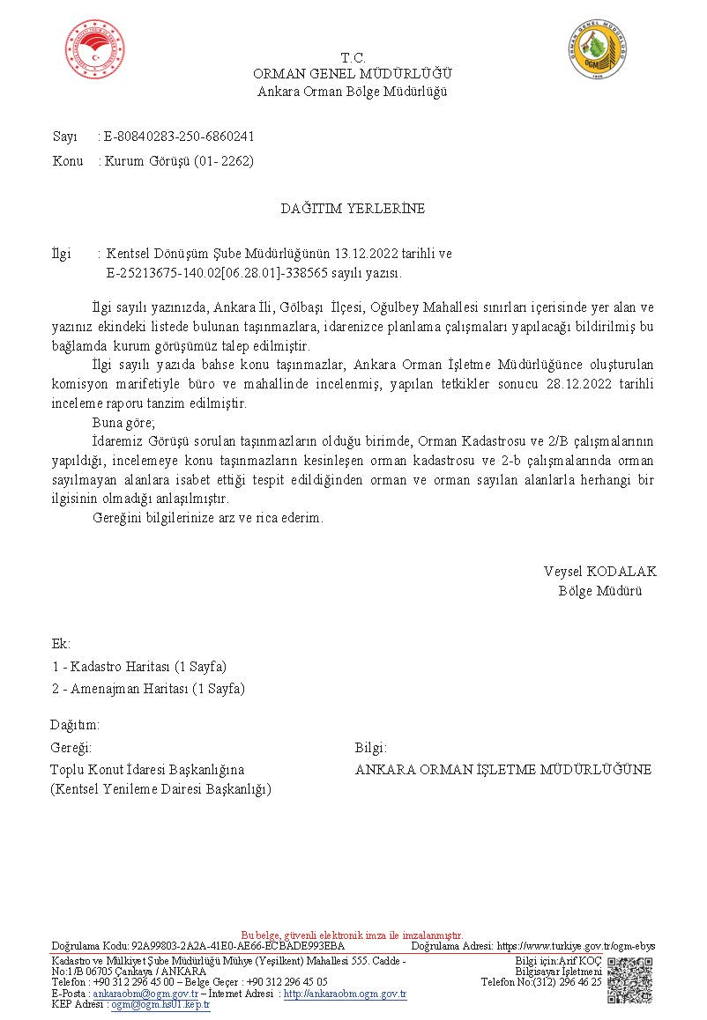

5.3.17. T.C. Kültür Ve Turizm Bakanlığı Kültür Varlıkları Ve Müzeler Genel Müdürlüğü
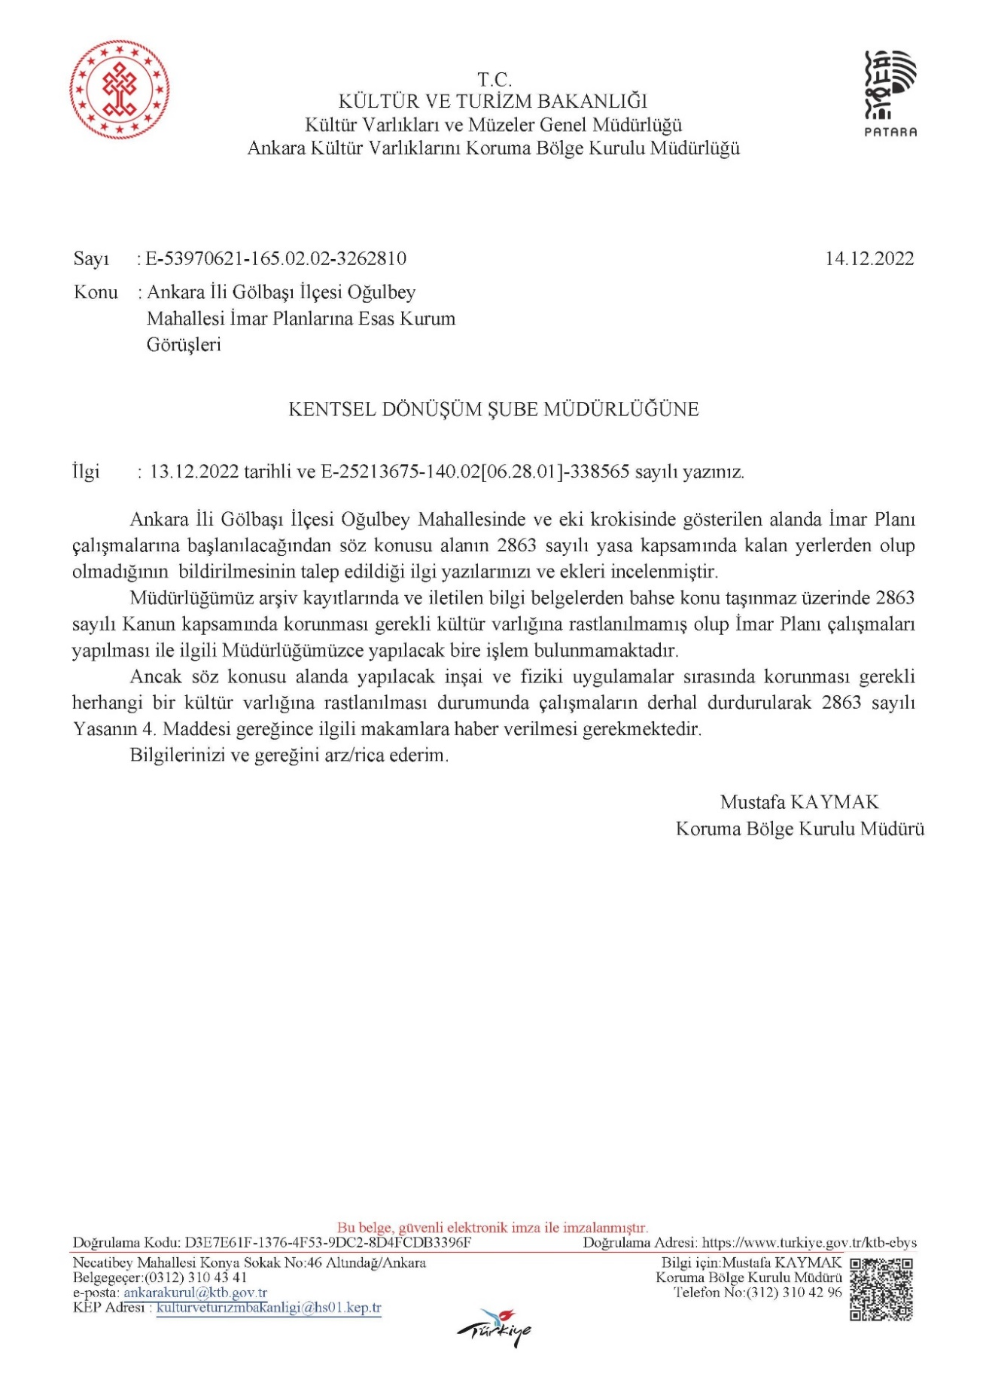

5.3.18. T.C. Türkiye Elektrik İletim Anonim Şirketi Genel Müdürlüğü 8. Bölge (Teiaş)
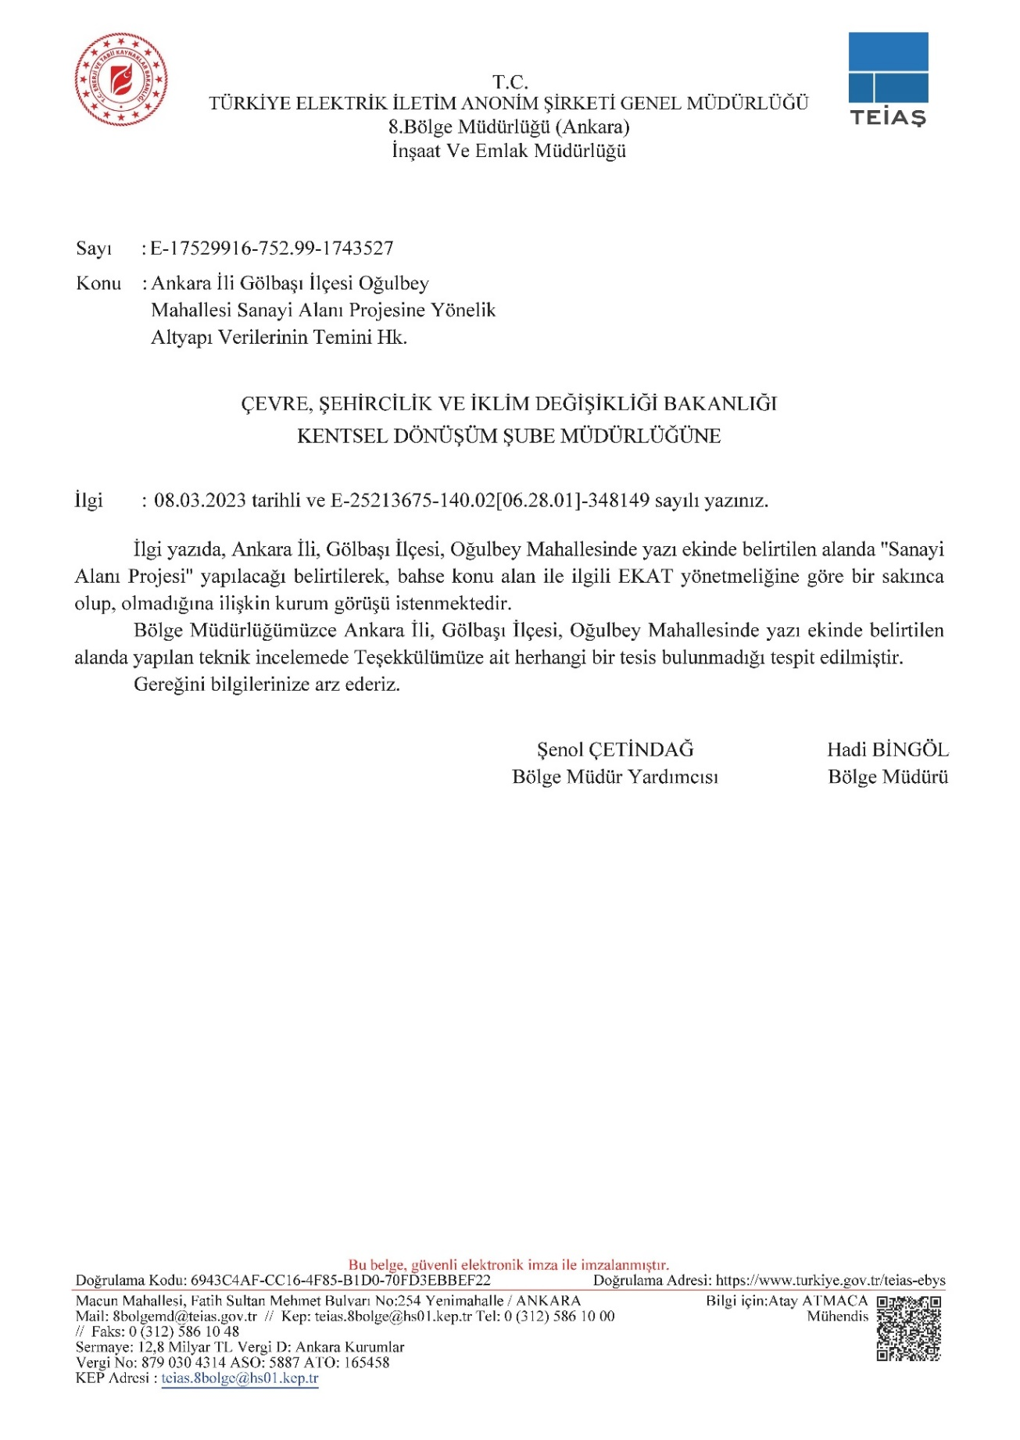

5.3.19. T.C. Ankara Valiliği İl Sanayi Ve Teknoloji Müdürlüğü

5.3.20. T.C. Tarım Ve Orman Bakanlığı Doğa Koruma Ve Milli Parklar Genel Müdürlüğü
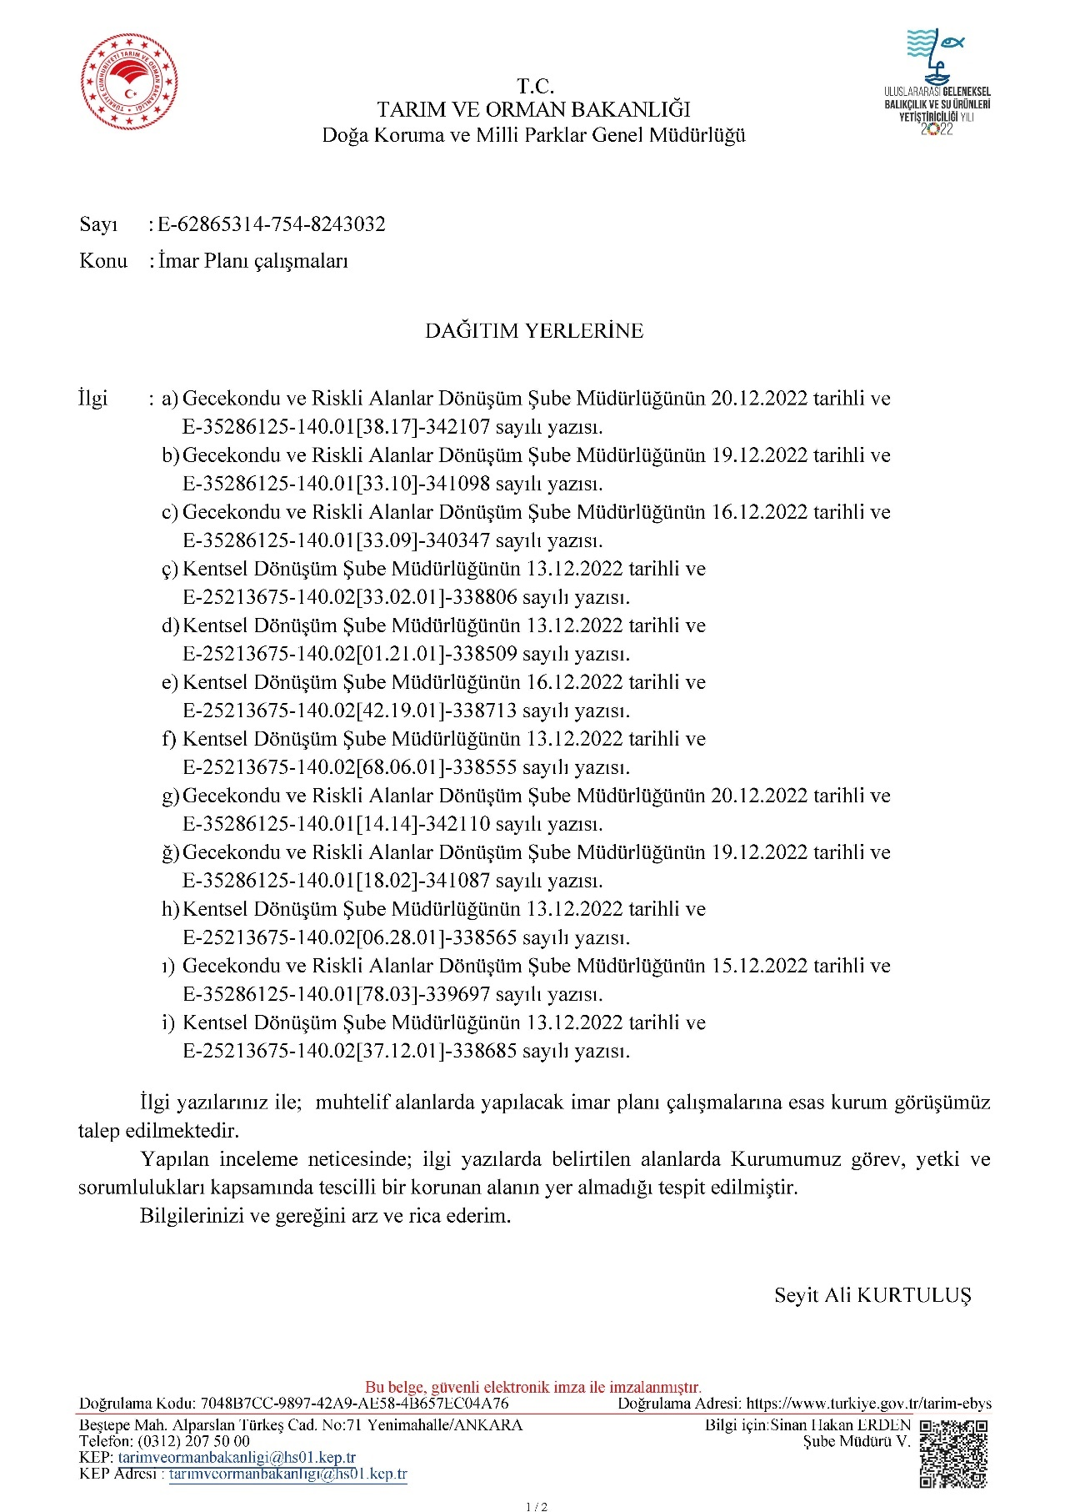

5.3.21. T.C. Milli Savunma Bakanlığı Nato
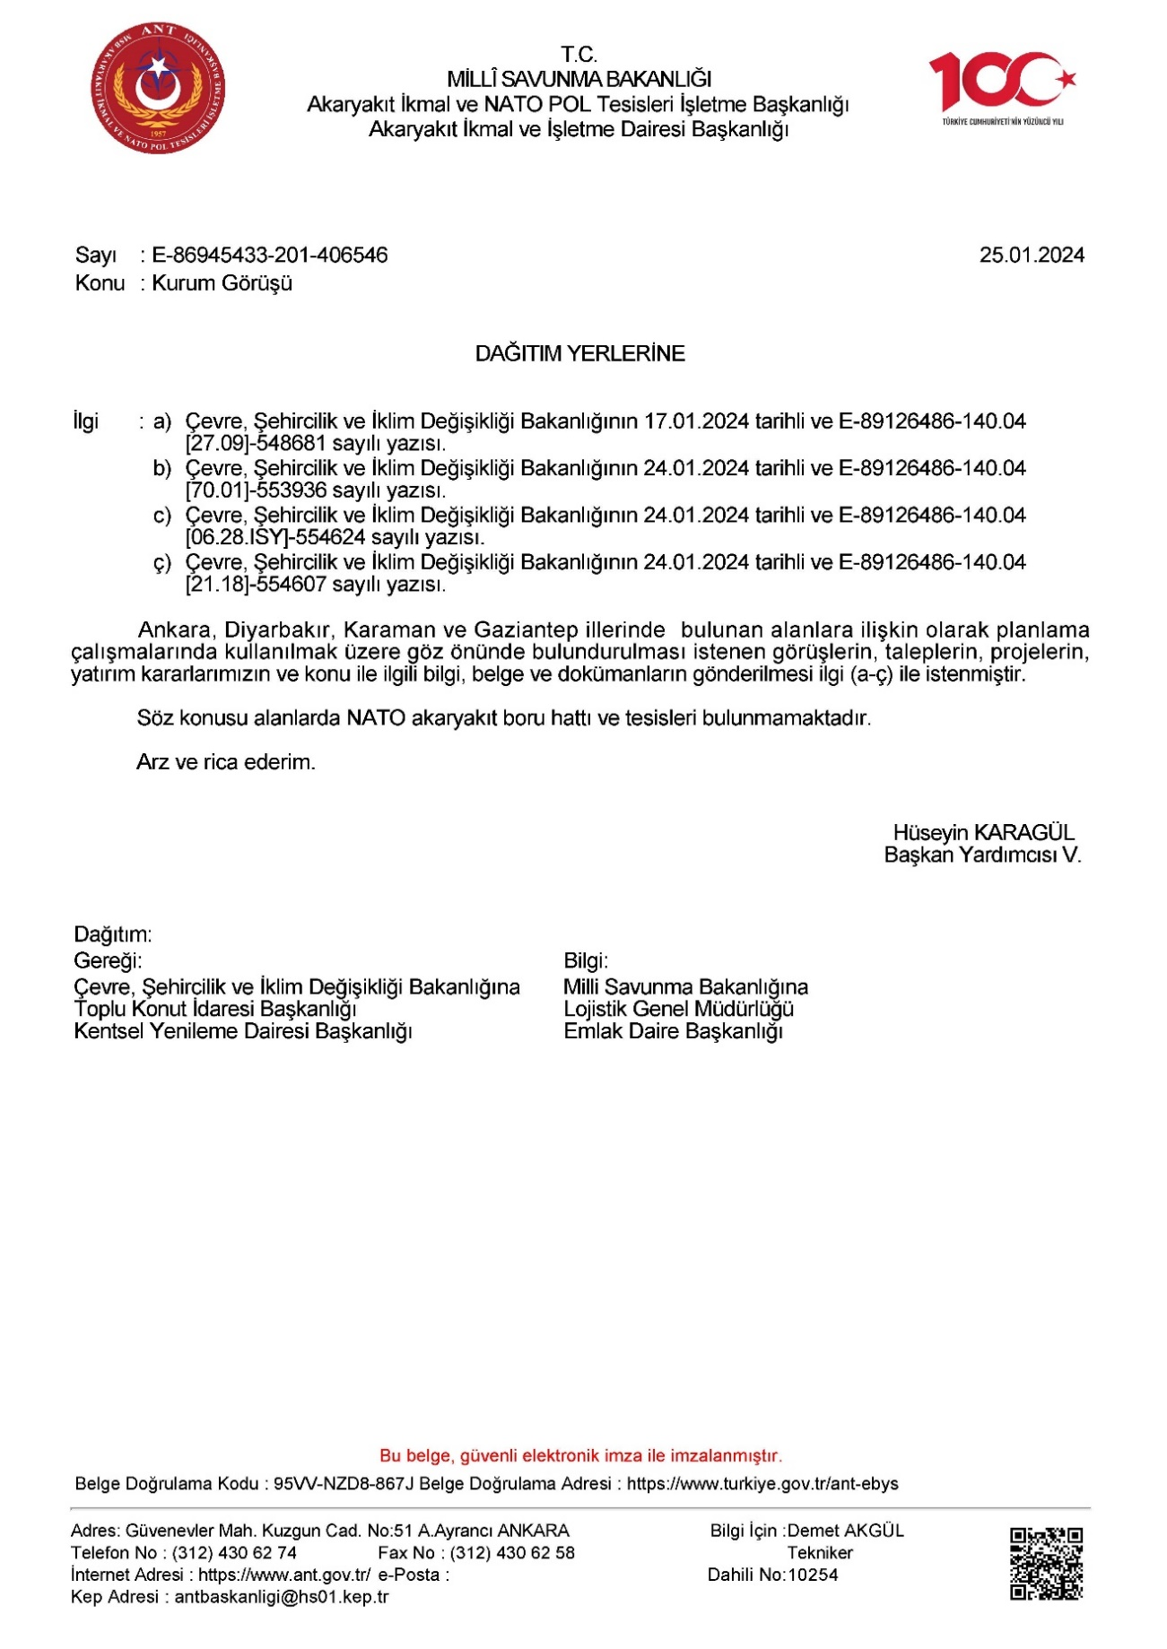

5.3.22 T.C. İçişleri Bakanlığı Jandarma Genel Komutanlığı
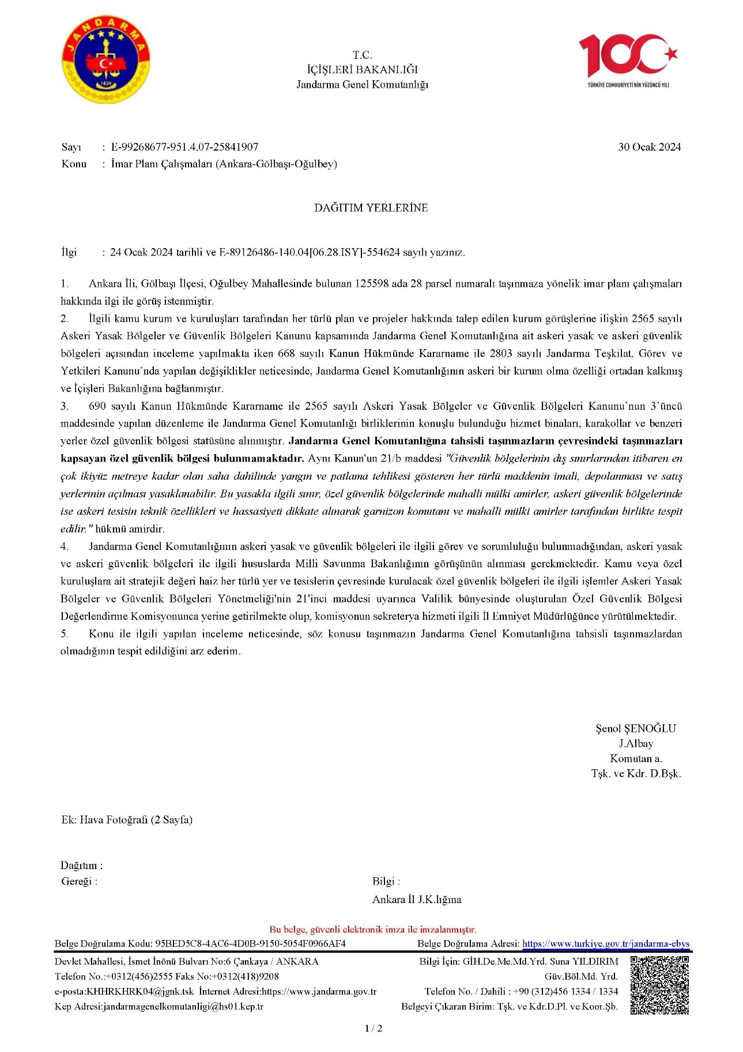

5.3.23. T.C. Milli Savunma Bakanlığı
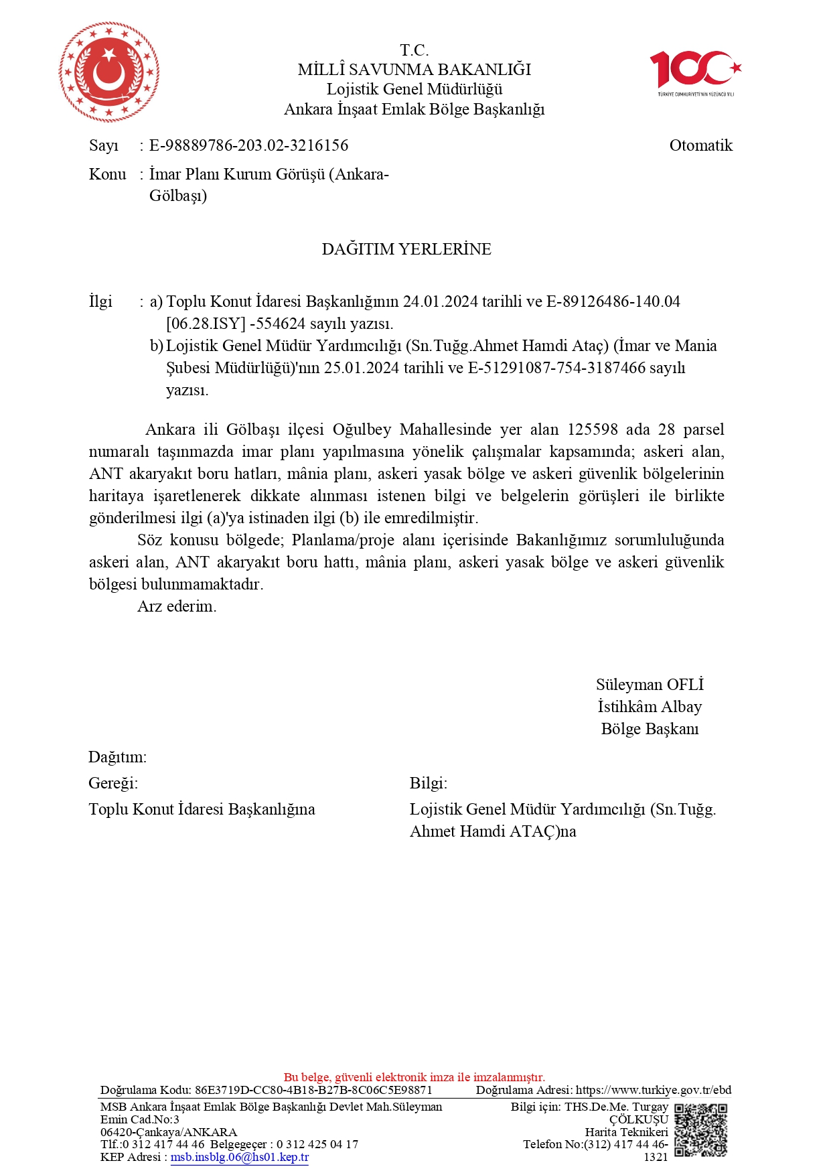

5.3.24. Ankara Büyükşehir Belediyesi Aski
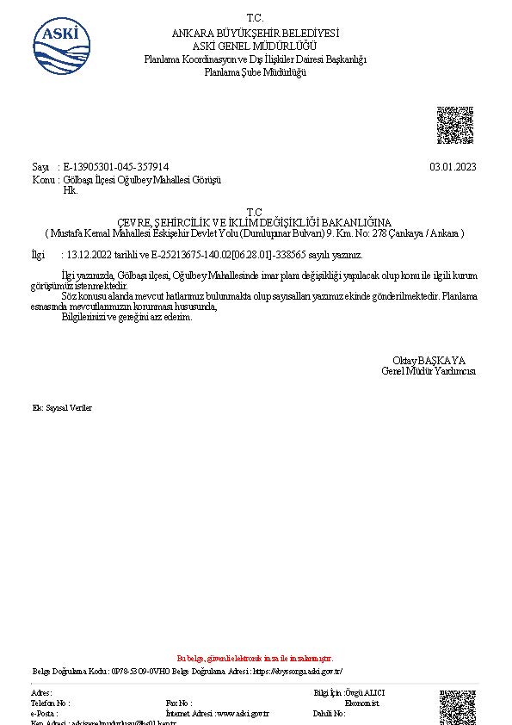

5.3.25. Başkent Elektrik
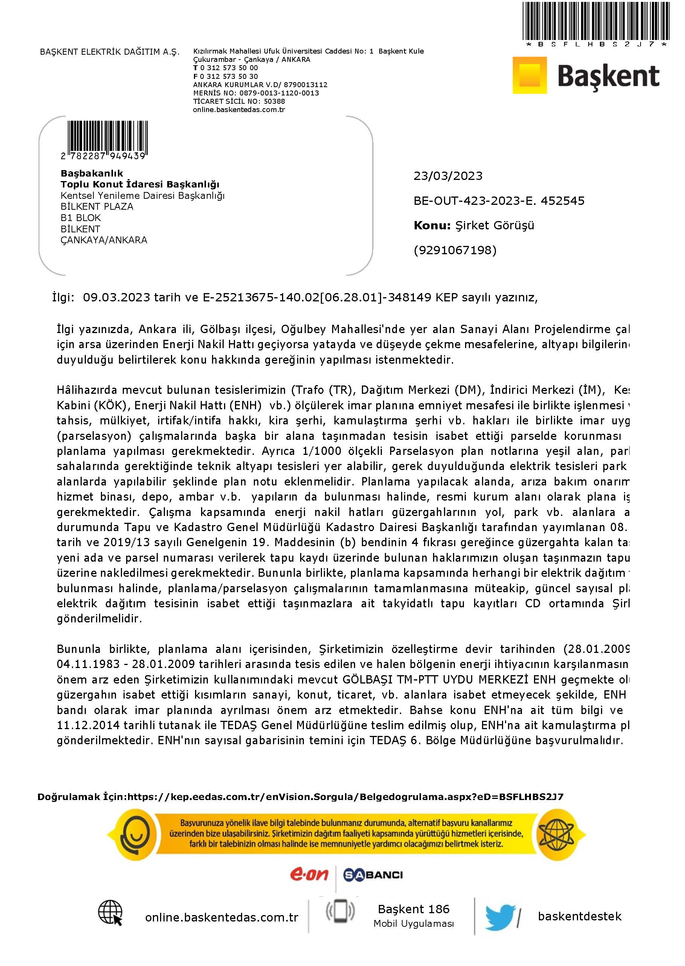
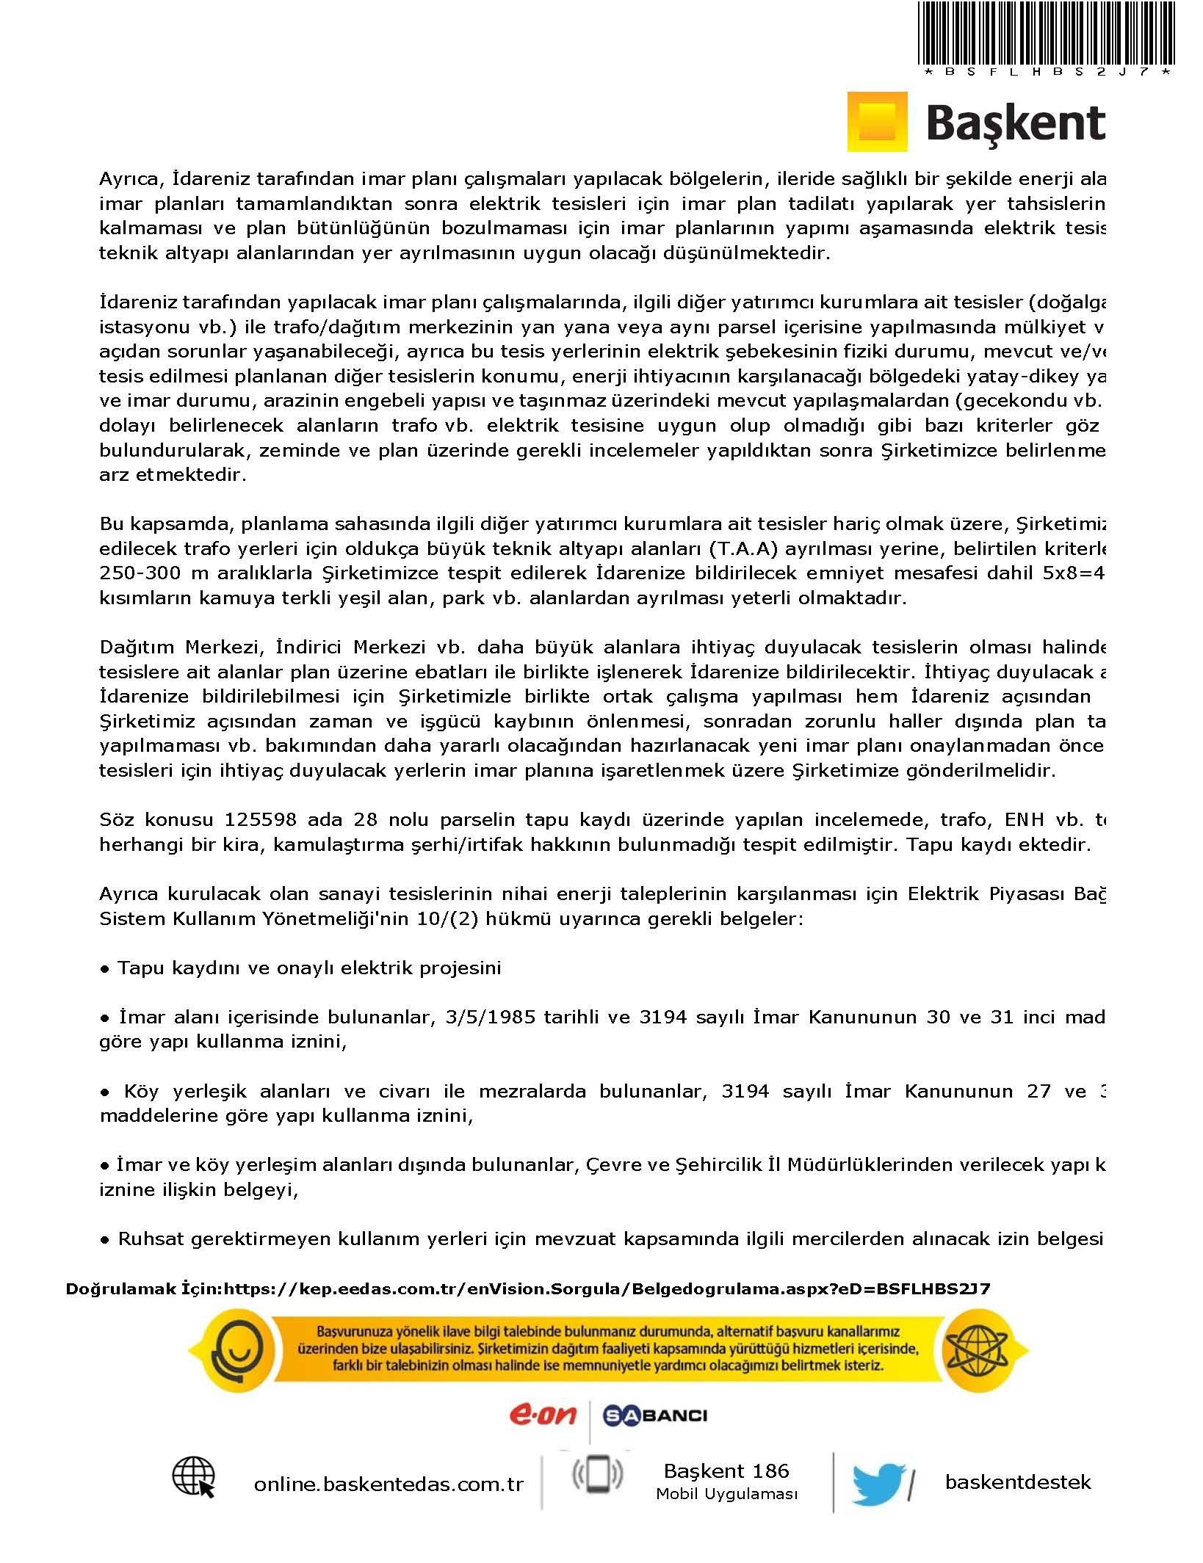
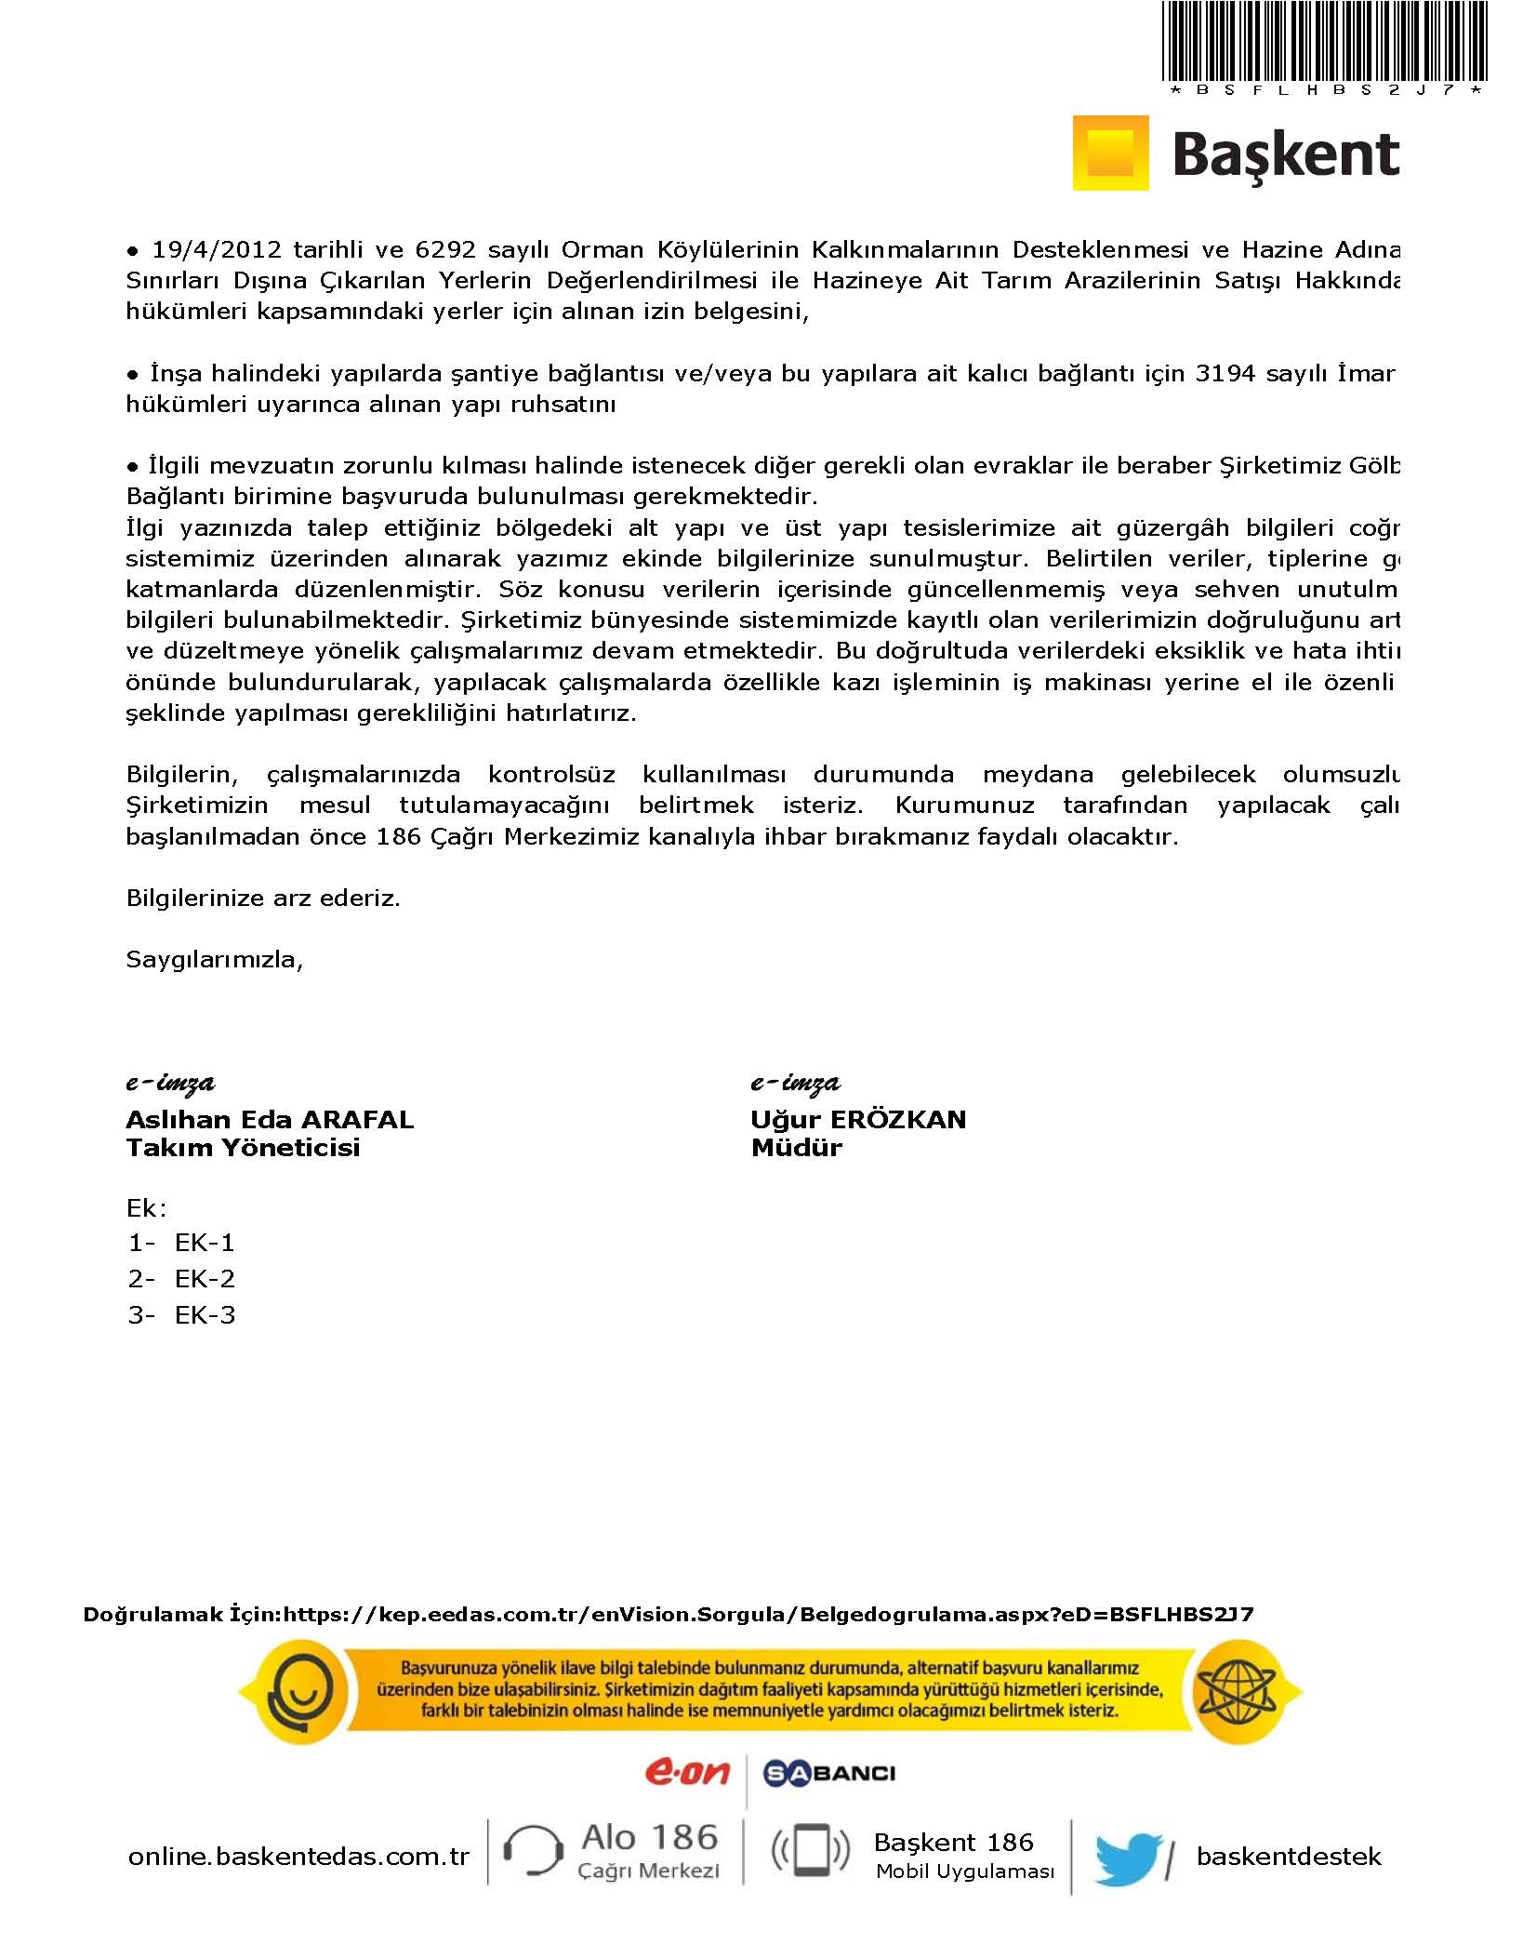

5.3.26. Tarım Ve Orman Bakanlığı Devlet Su İşleri Genel Müdürlüğü 5. Bölge Müdürlüğü
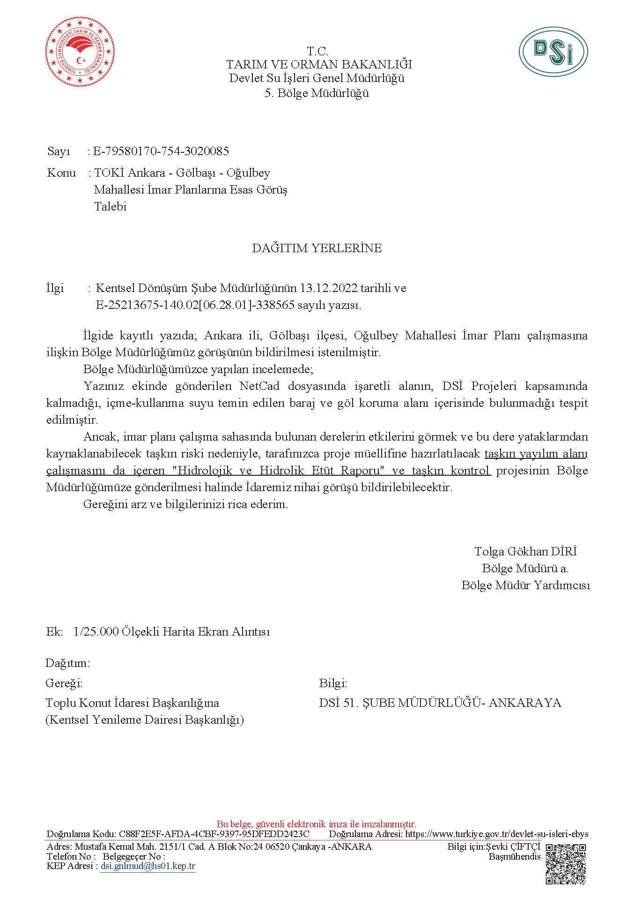
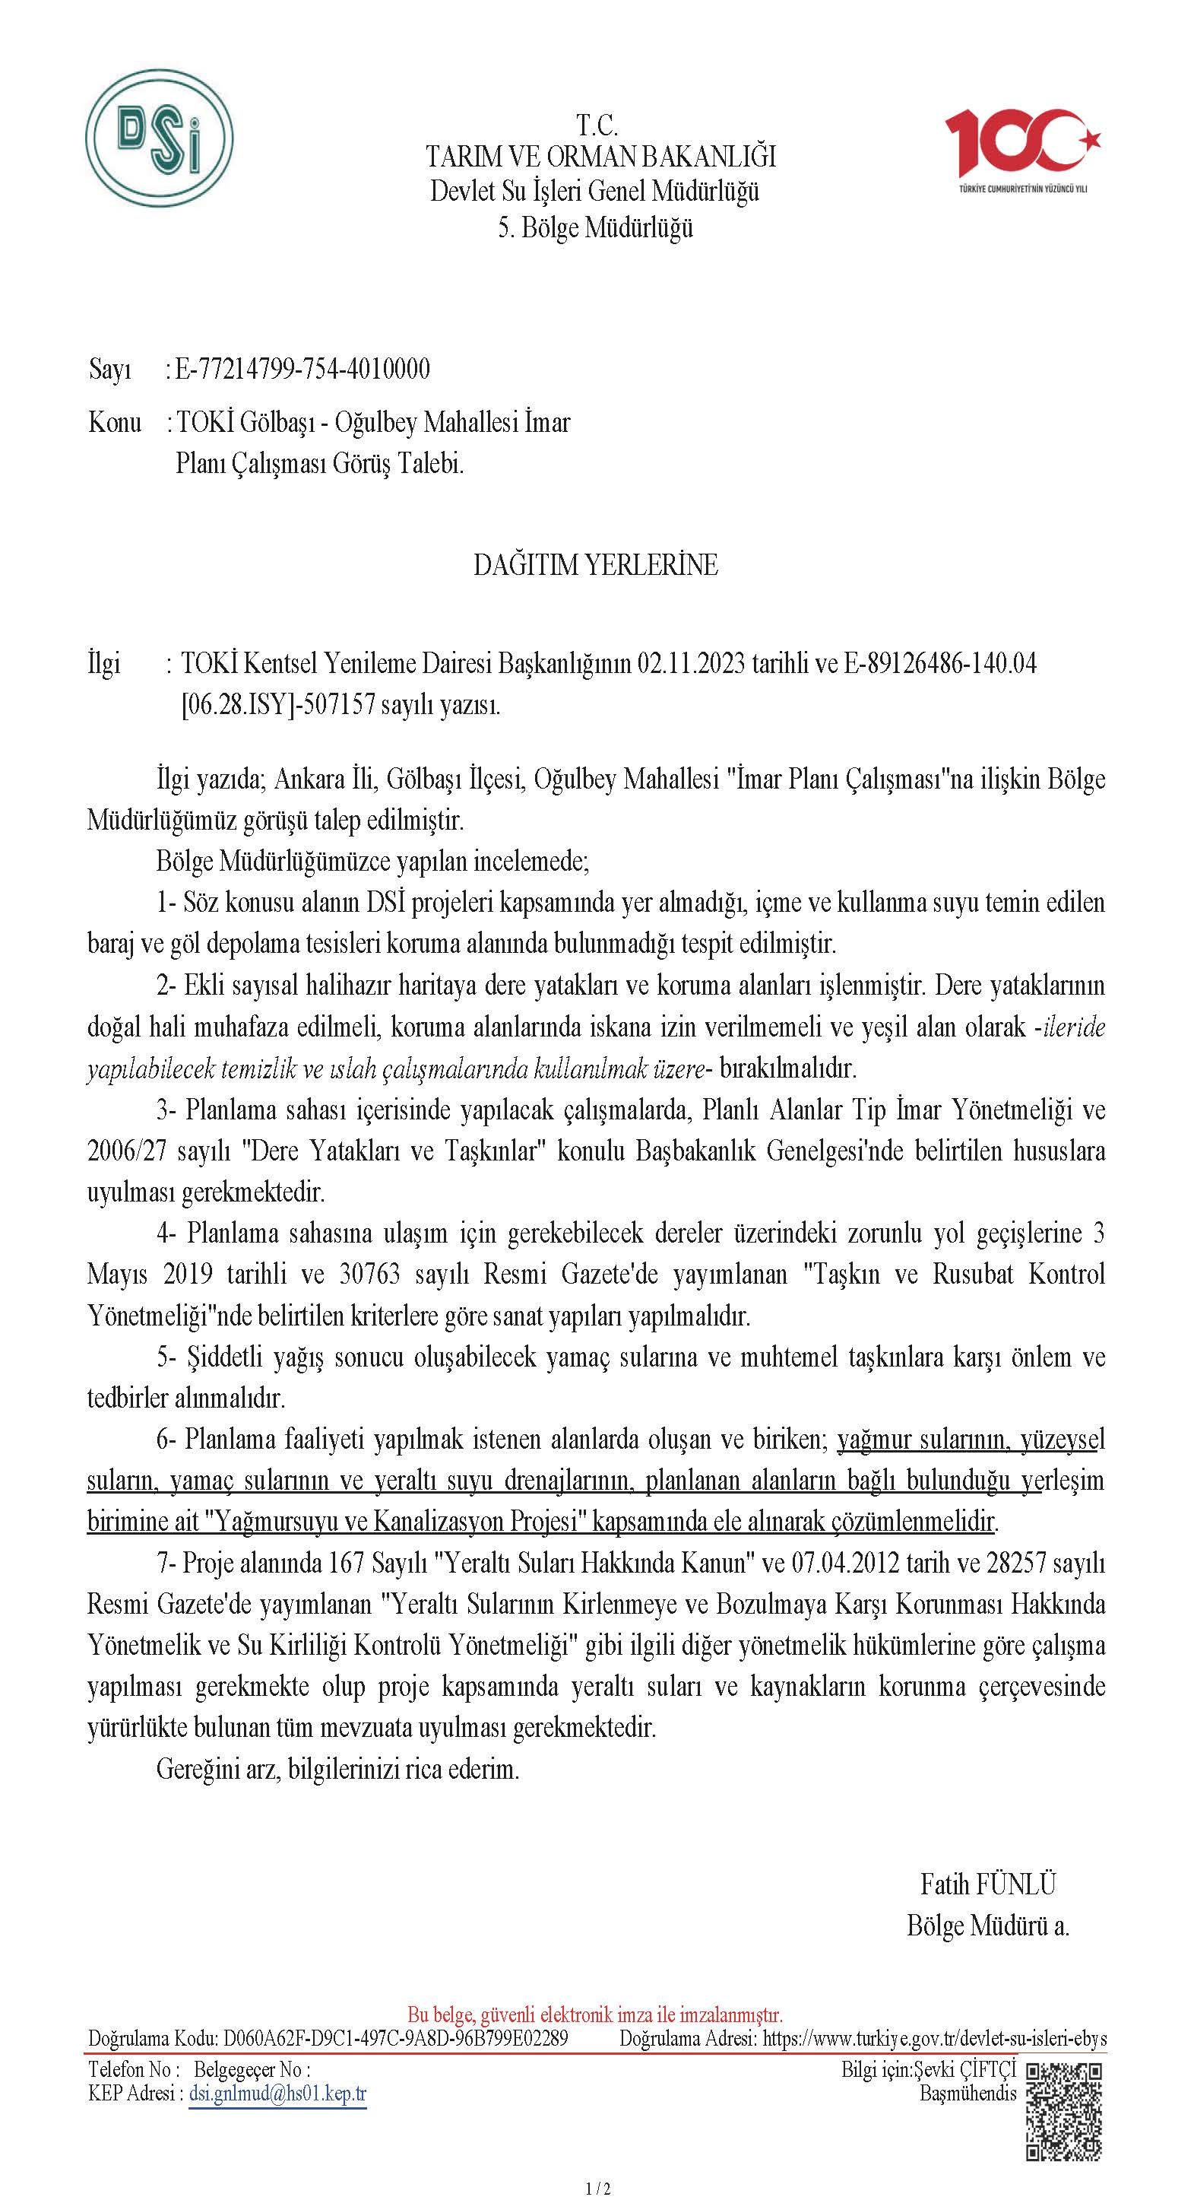

5.3.27.Enerji Ve Tabii Kaynaklar Bakanlığı Maden Ve Petrol İşleri Genel Müdürlüğü
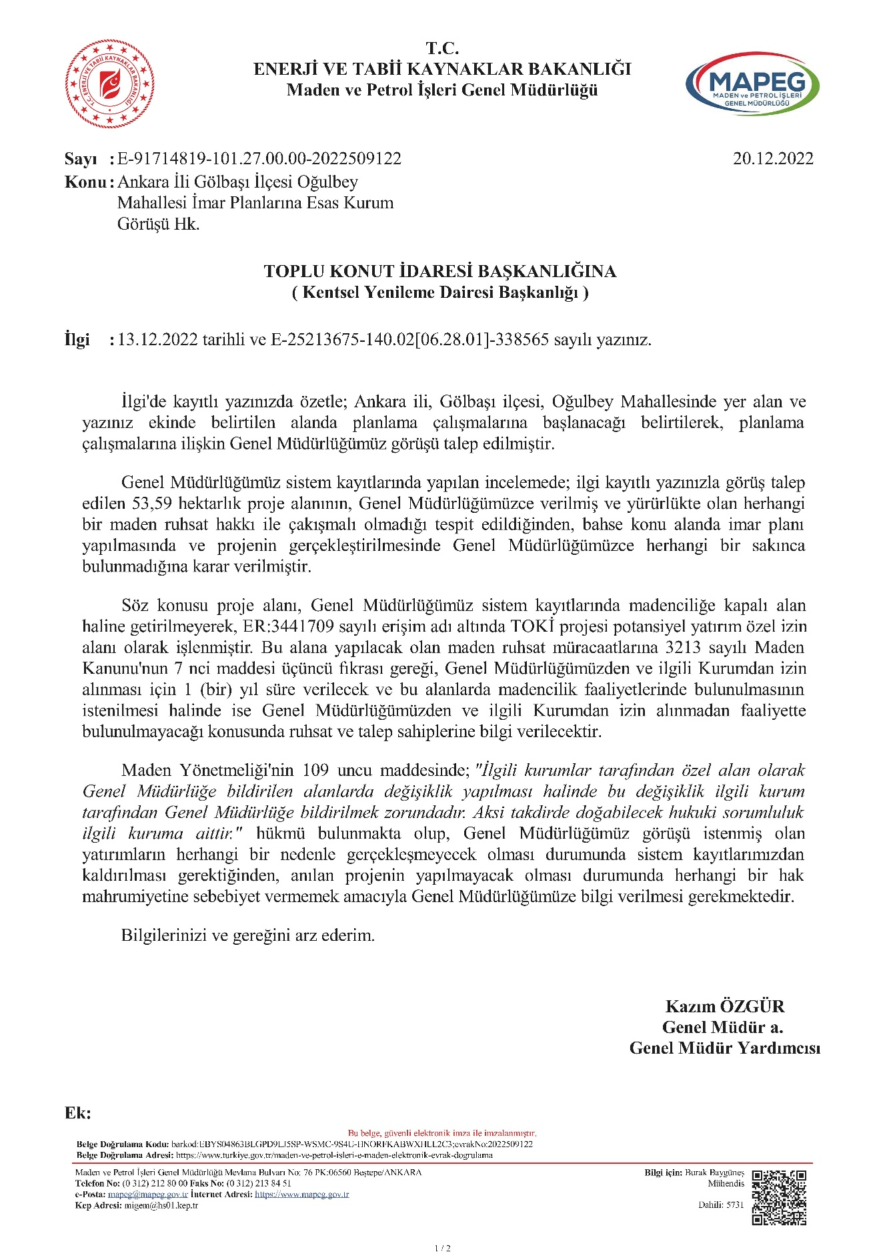

5.3.28.Başkent Doğalgaz Gayrimenkul Yatırım Ortaklığı A.Ş.
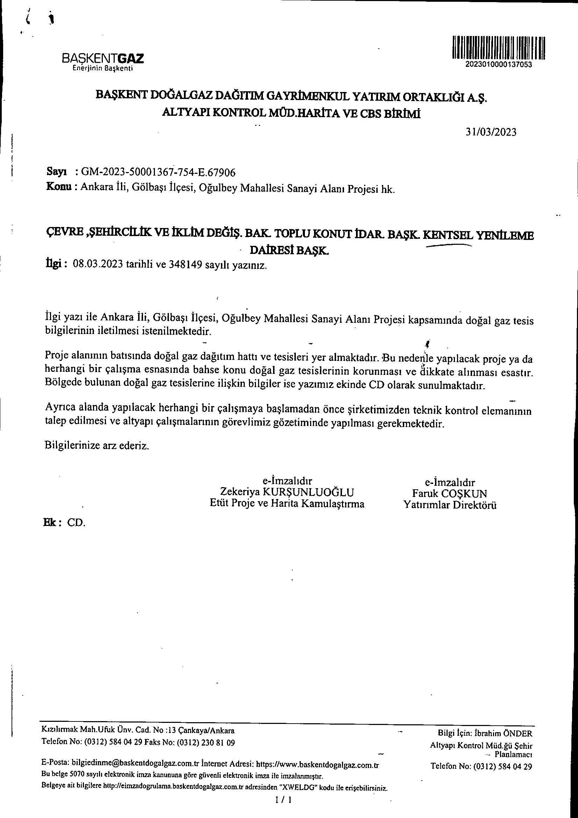

5.3.29.Mera Komisyon Kararı
